В данном лабораторном практикуме рассматриваются классы ЖРДУ с насосной системой подачи топлива с дожиганием генераторного газа после турбины в основной камере ЖРД и с вытеснительной системой подачи. Цель работы – закрепить и углубить знания, полученные студентами на лекциях по курсу «Проектирование жидкостных ракетных двигательных установок» при изучении пневмогидравлических схем двигателей. Выбор и обоснование пневмогидравлической схемы (ПГС) ЖРД относится к наиболее ответственному этапу проектирования двигателя. От успешного выполнения этого этапа зависит не только надежность работы двигателя, но и сроки его разработки, испытания и доводки.

Жидкостная ракетная двигательная установка состоит из камеры двигателя и системы подачи. В свою очередь систему подачи можно разделить на три основные части.
- Агрегат для создания давления подачи компонента.
- Система агрегатов и трубопроводов, обеспечивающих запуск, остановку и работу двигателя. В общем случае такая система будет гндро-, пнро-, пневмоэлектросистемой. В каждом частном случае в системе может отсутствовать пневматическая, электрическая или пиротехническая часть.
- Баки. (При турбонасосной системе подачи баки часто на схеме двигательной установки не показывают, хотя и они являются составной частью двигательной установки).
В зависимости от назначения к ЖРД предъявляются различные требования по величине тяги, продолжительности и условиям работы. Это приводит к большому разнообразию применяемых способов подачи компонентов и схем двигательной установки в целом. В настоящее время можно привести несколько десятков типов двигательных установок, отличающихся схемой, топливом, способом его подачи, конструкцией основных агрегатов (камера, сопло, ТНА) и т. д.
Одним из важных элементов, характеризующих двигательную установку в целом, является система подачи.
По типу агрегата, создающего давление подачи, различают турбонасосную и вытеснительную системы подачи.

Меньше распространены вытеснительные системы, в которых компоненты вытесняются из баков с помощью аккумулятора давления.

Несмотря на целый ряд неоспоримых преимуществ вытеснительной системы подачи топлива (простота, надежность, удобство запуска, стабильность подачи) данная система может использоваться только в ДУ малой тяги. Это связано с тем, что баки находятся под давлением, превышающим давление в камере сгорания и при значительных количествах топлива, расходуемого за время работы (что характерно для двигателей с большим импульсом тяги), баки будут чрезвычайно массивными, неприемлемыми для ракеты.
Двигательная установка с вытеснительной системой может успешно конкурировать с установкой, имеющей турбонасосную систему подачи, только при небольшом общем импульсе силы тяги установки (т. е. небольших объемах топливных баков) и при невысоких давлениях в камере (т. е. при невысоких давлениях подачи).
Поэтому при р_{к}>2 МПа рационально использовать насосы для нагнетания топлива в камеру сгорания ЖРД.
В насосной системе подачи топлива давление внутри баков р_{б} не превышает 0,3...0,4 МПа и определяется антикавитационными качествами насосов или необходимой жесткостью баков как несущих конструкций, поэтому такую схему называют схемой с разгруженными баками.
Разгруженные топливные баки при большом объеме имеют сравнительно небольшую массу. Недостаток турбонасосных систем состоит в относительной сложности ТНА.
Компоненты из баков таких ЖРДУ поступают к насосам и подаются в камеру сгорания. Главным элементом системы подачи является турбонасосный агрегат (ТНА), с помощью которого создается необходимое давление подачи компонентов и обеспечивается заданный расход.

Агрегат, состоящий из насоса и турбины, называется турбонасосный агрегат (ТНА). Рабочим телом турбины является генераторный газ (ГГ) вырабатываемый в газогенераторе. Образовавшийся ГГ направляется в сопловой блок турбины. Взаимодействуя с лопатками турбины, газ создает крутящий момент, который передается через вал на крыльчатку насосов.
В зависимости от дальнейшего использования рабочего тела, вышедшего из турбины ТНА, двигательные установки с ТНА разделяют на работающие по открытой и по замкнутой схеме. В установках, работающих по открытой схеме, рабочее тело из ТНА через выхлопные патрубки выбрасывается в атмосферу. При этом газ после турбины не используется в основной камере сгорания.
При замкнутой схеме (иногда такие схемы называют также закрытыми или схемами с дожиганием) отработавшее в турбине рабочее тело поступает в камеру сгорания (дожигания), где дожигается и используется для создания тяги.

Для повышения удельного импульса ЖРДУ без дожигания ГГ необходимо использовать малорасходную, высокоперепадную турбину, с высоким значением комплекса (RT)_{ГГ}. Кроме того, необходимо стремиться повысить КПД насосов и турбины, поскольку это позволяет снизить не только, расход через турбину, но и массу ТНА в целом. Если расход газа через турбину превышает 6...7% от расхода через камеру, то потери удельного импульса ДУ становятся недопустимо велики. Поэтому для двигательной установки без дожигания увеличение давления в камере более 10…15 МПа нерационально, т.к. при этом расход топлива $\dot{m}$_{т} на привод ТНА возрастает настолько, что прироста удельного импульса двигательной установки за счет увеличения p_{к}/p_{а}не будет.
Для увеличения давления в камере выше 10…15 МПа необходимо выбрать другую, более совершенную схему ДУ - схему с дожиганием генераторного газа.

Жидкостные газогенераторы обычно работают на основных компонентах ЖРД и поэтому главным их достоинством является отсутствие необходимости в размещении на борту ракеты третьего компонента.
Необходимый режим работы каждой из систем и их совместная работа обеспечивается системой управления и регулирования ЖРД.
Системы, обеспечивающие запуск и остановку ЖРД, в общем случае включают в себя: а) системы подготовки установки к запуску (продувки, захолаживания, подачи пусковых компонентов и т. д.); б) систему агрегатов, обеспечивающих запуск и остановку (пусковые устройства — стартеры, клапаны включения и отсечки подачи топлива, мембраны и т. д.); в) разветвленную сеть различных блокировок, обеспечивающих определенную последовательность срабатывания агрегатов.

Необходимый режим работы двигателя обеспечивается различного рода регуляторами.
К основным из них принадлежат регулятор изменения тяги (или давления в камере сгорания) по заданному режиму полета ракеты и регулятор (стабилизатор) соотношения расходов компонентов в камеру и в ЖГГ. Стабилизатор соотношения расходов компонентов в камеру сгорания служит для поддержания заданного режима работы камеры сгорания, а также заданных пределов температуры продуктов сгорания, образующихся в газогенераторе.
Иногда для поддержания постоянной тяги устанавливается регулятор постоянства давления в камере сгорания.
Для обеспечения заданного гидравлического сопротивления различных магистралей системы подачи, а следовательно, и заданного (при данном напоре) расхода компонентов при проливке системы подбираются дроссельные шайбы (жиклеры).

Лабораторная работа №1
Изучение функционирования ЖРДУ с дожиганием генераторного газа на
интерактивном стенде РД-170

Перечень принятых сокращений
АВД – аварийное выключение двигателя
БНАГ – бустерный насосный агрегат горючего
БНАО – бустерный насосный агрегат окислителя
ВАП – вспомогательный агрегат питания
КАУ – комплекс автономного управления
КТИ – контрольно – технологическое испытание
МДГ – механизм дросселя горючего
МДО – механизм дросселя окислителя
РКГ – разделительный клапан горючего
РКД – регулятор командного давления
РН – ракетаноситель
СРП – система рулевых приводов
СУРТ – система управления расходованием топлива

Оглавление
ВВЕДЕНИЕ………………………………………………………………………………4
Техническое описание работы двигателя 14
Руководство по эксплуатации интерактивного стенда 20
ПРИЛОЖЕНИЕ. Характеристики РД 170 20

Список литературы 29

ВВЕДЕНИЕ
В данной лабораторной работе рассматривается класс ЖРДУ с насосной системой подачи топлива с дожиганием генераторного газа после турбины в основной камере ЖРД. Цель работы – закрепить и углубить знания, полученные студентами на лекциях по курсу «Проектирование жидкостных ракетных двигательных установок» при изучении пневмогидравлических схем двигателей. ПГС для ДУ с дожиганием содержит в своем составе камеру, ТНА, газогенератор, регуляторы тяги и соотношения компонентов, клапаны, устройства системы запуска, датчики и другие агрегаты, необходимые для работы двигателя на каждом из предусмотренных режимов.
Двигательной установкой с дожиганием (или с замкнутой схемой) называется установка, в которой отработавшее в турбине рабочее тело поступает в камеру сгорания, где происходит его догорание при оптимальном соотношении горючих и окислительных элементов. При этом характерные для двигательных установок без дожигания(открытой схемы) потери тяги за счет нерационального расхода компонентов для привода турбины отсутствует и удельный импульс двигательной установки с дожиганием равен удельному импульсу камеры. Поэтому в двигательных установках с дожиганием для создания тяги более полно используется химическая энергия всего топлива, имеющегося на борту ракеты.
Таким образом, применение замкнутой системы не только повышает удельный импульс двигательной установки по сравнению с I_{у} установки открытой схемы, но и дает возможность дальнейшего увеличения I_{у} за счет увеличения давления в камере.
В зависимости от состояния, в котором компоненты подаются в камеру сгорания, различают два типа двигательных установок с дожиганием: «газ + жидкость» и «газ + газ». При схеме «газ + жидкость» один из компонентов, окислитель или горючее, полностью поступает в ЖГГ, где и сгорает с частью второго компонента (соответственно при α>> 1 или α<< 1). Образовавшиеся газообразные продукты сгорания с большим избытком окислительных или горючих элементов поступают на привод турбины ТНА и затем по газоводу — в камеру сгорания. Второй компонент поступает в камеру сгорания в жидком виде. Разновидностью замкнутой схемы типа «газ + жидкость» является схема двигателя РД-170, работающего на кислороде и керосине, который выполняет функции маршевой двигательной установки, а также обеспечивает управление траекторией ракеты-носителя за счет отклонения камер на угол ±8°. Двигатель РД-170 спроектирован как многоразовый и сертифицирован на десятикратное использование.
При схеме «газ + газ» оба компонента поступают в два ЖГГ (один с α >> 1, второй с α << 1). Из ЖГГ продукты сгорания подаются на привод турбин ТНА и затем поступают в камеру сгорания, где происходит их догорание при заданном соотношении горючего и окислителя.
Упрощенные замкнутые схемы типа «газ + жидкость» показаны на рис. 1 и 2.
Для определенности рассмотрим схему ЖРД РД-0211, работающую с окислительным газогенератором (схема, работающая с восстановительным ЖГГ аналогична). При работе установки насос окислителя 4 подает окислитель из бака в ЖГГ 1. Горючее из насоса 5 идет по двум направлениям: часть горючего, необходимая для образования рабочего тела привода турбины, поступает В ЖГГ, остальная, основная, часть горючего — сразу в камеру сгорания 11. Образующееся в ЖГГ рабочее тело с избытком окислителя поступает на турбину 6 и дальше, по газоводу, в камеру сгорания. Запуск и управление ЖРД осуществляется с помощью блока запуска 7 и элементов автоматики 2, 8, 9, 10, 12, 13.
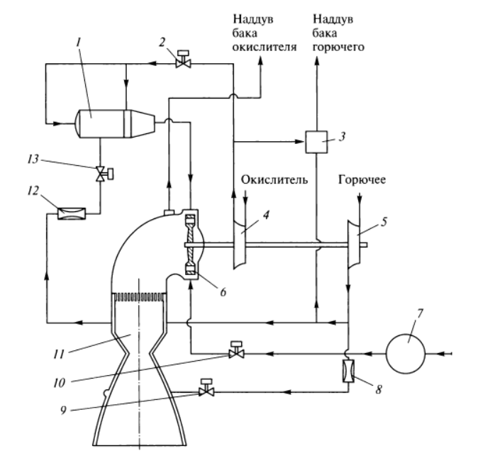

Рис. 1.Схема двигателя РД-0211 с дожиганием типа «газ + жидкость» :
1 — газогенератор; 2 — клапан окислителя; 3 — газогенератор наддува бака горючего; 4 — насос окислителя; 5 — насос горючего; 6 — турбина; 7 — блок запуска; 8— дроссель; 9 — клапан горючего; 10— пусковой клапан; 11 — камеры сгорания; 12 — регулятор расхода горючего в газогенераторе; 13— клапан
Таким образом, компоненты топлива поступают в камеру сгорания как в жидком виде, так и в виде газообразных продуктов сгорания при температуре 700…800 К с большим избытком окислителя (отсюда название схемы «газ + жидкость»).
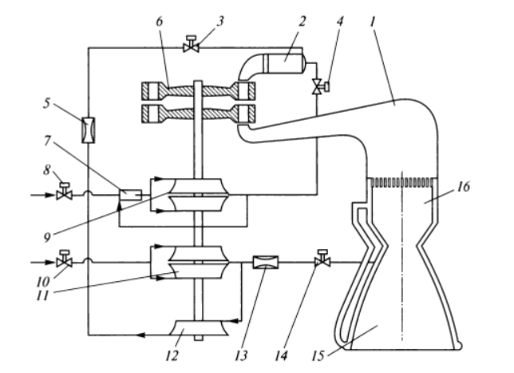
Рис.2.Схема двигателя РД-253 с дожиганием типа «газ + жидкость» с дополнительным насосом для подачи топлива в ЖГГ:
1 — газовод; 2 — газогенератор; 3, 4, 5, 8, 10, 14 — запорно-регулирующая арматура;6 — турбина; 7 — струйный насос; 9 — насос окислителя; 11 — основной насос горючего; 12 — дополнительный насос горючего; 13 — дроссель; 15 — сопло; 16 — камера сгорания
На рис. 2 приведен вариант замкнутой схемы установки типа «газ + жидкость», часто реализуемый на практике, например в двигательной установке РД-253. По этой схеме для подачи горючего в ЖГГ используется дополнительный насос 12. При этом, очевидно, давление подачи основного насоса горючего 11 будет ниже, чем давление подачи насосов 12 и 9. Это приводит к уменьшению мощности, потребляемой насосами, что в свою очередь, позволяет уменьшить давление в ЖГГ при одновременном увеличении наибольшего возможного давления p_{к max}.
Схема, приведенная на рис 2, более рациональна и в случае p_{к} <p_{к max}, так как при использовании дополнительного насоса схема замыкается при меньших давлениях подачи. Это, в свою очередь, приводит к улучшению весовых характеристик установки, в то же время введение дополнительного насоса может привести к усложнению конструкции и снижению надежности.

Отметим основные преимущества ЖРДУ с дожиганием генераторного газа, их недостатки и особенности их работы.
Главное преимущество заключается в более полном использовании энергии топлива, имеющегося на борту ракеты, так как при схеме с дожиганием потери за счет расхода компонентов для привода ТНА отсутствуют. Удельный импульс двигательных установок с дожиганием больше, чем установок без дожтгания, и равен удельному импульсу камер.
Недостатком установок с замкнутой схемой является их большая сложность по сравнению с установками открытой схемы. Эта сложность обусловлена, во-первых, необходимостью подачи из ТНА в камеру сгорания продуктов сгорания высокой температуры, во-вторых, высокими давлениями подачи, которые при замкнутой схеме, очевидно, значительно выше, чем при открытой. Все это затрудняет обеспечение высокой надежности работы установки.
Высокие давления подачи и высокие давления в ЖГГ и турбине ТНА приводят также к увеличению массы системы подачи установки, и, в целом, несмотря на отсутствие отдельной системы подачи топлива в ТНА и выхлопных патрубков удельная масса установки с замкнутой схемой без баков сопоставима с удельной массой установок открытой схемы.
Однако за счет выигрыша в удельном импульсе уменьшение полной массы заправленной двигательной установки может достигать 10…20% вследствие необходимого запаса топлива и соответствующего уменьшения габаритов (а следовательно, и массы) баков. Этот выигрыш особенно ощутим при больших тягах двигателя, поэтому применение установок с дожиганием более целесообразно в двигательных установках больших тяг. При малой тяге усложнение установки и снижение ее надежности, связанные с использованием замкнутой схемы, не всегда окупаются выигрышем в энергетических характеристиках ЖРД.
Применение замкнутых схем даст наибольшую выгоду в двигательных установках больших тяг, работающих при высоком давлении в камере сгорания, так как в этом случае при использовании открытой схемы потери тяги за счет расхода части компонента для привода ТНА были бы сравнительно большими.

Техническое описание работы двигателя

Подготовительный этап
Перед запуском двигателя происходит заполнение баллонов пневмоблока по магистралям РН от стартового сооружения до начала заправки бака РН окислителем. Давление в баках контролируется в обязательном порядке с помощью датчика давления. В случае отмены пуска в магистрали предусмотрен обратный клапан для стравливания гелия из баллонов обратно в магистраль РН.
Перед началом заправки бака окислителем включается от наземных систем продувка азотом полостей горючего камер. Делается это с целью исключения возможного попадания паров кислорода и влаги в магистрали горючего. Такая продувка носит название – вялая.
В программе в целях демонстрационного режима было решено показать условное заполнение горючим до первой ступени насоса горючего и в дальнейшим следить за слоями жидкости, которые первыми получают кинетическую энергию движения.
При подготовке двигателя к запуску подаётся электропитание на моторы ВАП. После выхода ВАП на стационарный режим работы подаются команды на установку приводов регулирующих органов в исходное положение для запуска:
- Настройка привода РКД по тяге на режим главной ступени;
- Настройка привода регулирования соотношения компонентов в камерах с учётом поправки, оценивающей величину отличия фактической температуры горючего в баке от её программного значения.
- По команде на ЭПК регулятора расхода происходит установка регулятора в положение начальной настройки, соответствующей режиму предварительной тяги.
- По команде на ЭГК приводов дросселей «О» и дросселя «Г», последние устанавливаются в положения, соответствующие режиму предварительной ступени.
Полости горючего двигателя отделены от бака РН специальным разделительным клапаном РКГ. Перед началом заполнения магистралей полости вакуумируются с помощью эжектора при закрытом РКГ. Контроль за работой системой вакуумирования осуществляется по показателям датчика давления. Важно отметить, что включение эжектора осуществляется подачей рабочего газа (азота) по рабочим магистралям РН также от наземной системы газоснабжения.
Для чего вакуумируются полости горючего и почему не вакуумируются полости окислителя? После того как открывается разделительный клапан горючего, происходит заполнение отвакуумированных полостей двигателя, при этом будет достигаться необходимая полнота заполнения трактов и исключатся образование пузырей, т.е. отвакуумировав полости двигателя они должны быть заполнены полностью.
Полости кислорода не вакуумируются. До начала запуска он будет циркулировать в бак РН при закрытых клапанах «О» перед насосом, что позволит добиться захолаживания магистралей, удалить газифицировавшийся кислород обратно в бак и соблюсти необходимую температуру жидкого кислорода на входе в двигатель перед запуском.
Последнее приготовительное действие – это предпусковая интенсивная продувка азотом полостей камер и газогенераторов, также от пневмоблока наземных систем.

Запуск двигателя
Запуск двигателя осуществляется последовательной подачей команд на управляющие клапаны, с помощью которых производится наддув пускового бачка, открытие клапанов газогенератора (горючего), ГГ (окислителя), камер и регулятора расхода.
Так как всё это осуществляется почти одновременно, то с целью понимания и демонстрации работы в программе присутствует некоторая логическая последовательность этих открытий, согласно описанию, представленному ниже.
По команде от КАУ РН под действием давления наддува (гелий поступает в пусковой бачок) горючее вытесняется из бачка и открывая обратные клапаны направляется к пусковым ампулам КС. Второе направления движения горючего из пускового бачка в сторону пусковых ампул ГГ.
Параллельно с этим перекрываются циркуляционные магистрали окислителя, и он начинает поступать в газогенератор, а также в тракт охлаждения газоводов, турбины и узлов качания.
В этот момент под действием давления наддува горючее, поступающее из пускового бачка, достигает пусковых ампул и прорывает мембраны, в результате чего вытесняется пусковое горючее ПГ-2 в ГГ и КС, где происходит его дальнейшее самовоспламенение в среде окислителя.
После запуска газогенератора – горячий газ попадает на турбину, откуда идёт на дожигание в КС. Происходит запуск ТНА и повышается давление компонентов за насосами. Происходит открытие клапанов горючего к форсункамкамеры и автономным поясам завесы камер (пояс 1, 2, 3). При этом через пневмоклапан (на схеме не указан) подается гелий для эмульсирования горючего, поступающего к форсункам камер и газогенераторов, что позволяет улучшит его распыливание и испарение.
Часть горячего газа с турбины отбирается и поступает в систему подогрева бортового наддува предназначенную для подогрева газообразного гелия, поступающего из бортовых баллонов на наддув бака окислителя РН. Горячий газ поступает по магистралям подвода горячего газа к теплообменникам и оттуда по магистралям отвода поступает на привод турбины БНАО.
БНАО, также, как и БНАГ устанавливается с целью повышения уровня давления компонента из бака РН до значения, обеспечивающего бескавитационную работу основных насосов. А вот в качестве рабочих тел для привода БНАО и БНАГ применяются разные компоненты в разных агрегатных состояниях. Для БНАО – окислительный ГГ, для БНАГ – жидкое горючее (нафтил).
Горючее поступает в двухступенчатый насос. После первой ступени часть горючего отбирается на привод БНАГ. Часть потока проходит через трубку Вентури, которая устанавливается между двумя фланцами трубопровода и служит в системе регулирования массового соотношения компонентов топлива, измеряя текущее значение объёмного расхода горючего.
Часть горючего перед трубкой Вентури отбирается в зоне высокого давления на вход в РКД (регулятор командного давления) и проходя через сложное устройство регулятора попадает на сравнивающее устройство привода дросселя горючего (МДГ). С другой стороны дросселя подходит поток из центра трубки Вентури, в результате, на сравнивающем устройстве образуется перепад давления. Изменение перепада давления приводит к переналадке дросселя, что влияет на изменение проходного сечения трубы и гидравлическое сопротивление дросселя.
Часть горючего, которая поступила в РКД, поступает на сравнивающее устройство регулятора расхода, который предназначен для изменения расхода горючего в тракте питания газогенераторов в процессе запуска и регулирования режимов работы двигателя (основной, предварительный).
Оставшаяся часть горючего в РКД сливается по трубопроводу обратно в трубопровод перед первой ступенью насоса горючего.
Часть горючего после трубки Вентури отправляется в сторону пусковых ампул камеры, проходя обратный клапан (который прежде был закрыт из-за давления потока с другой стороны) поток запирает пусковой, прижимая клапан к уплотнительному кольцу более высоким противодавлением и начинает промывать ампулы уже основным потоком горючего.
Оставшийся поток поступает на вторую ступень насоса горючего, где дожимается и отправляется на регулятор расхода. Главный клапан регулятора расхода открывается, при этом запирается пусковой бачок установленным обратным клапаном, а горючее начинает поступать через ампулы в газогенератор, после чего питание ГГ осуществляется насосами.
Основная часть горючего поступает в камеру двигателя, минуя дроссель «Г».

Работа двигателя на режиме главной ступени
Переход двигателя на режим главной ступени осуществляется по команде привода регулятора расхода. В результате чего происходит открытие регулятора расхода.
В процессе выхода на главную ступень снятием напряжения с привода регулятора расхода включается внутридвигательная обратная связь системы регулирования обратная связь системы регулирования по каналу тяги, а затем снятием напряжения с привода дросселя «Г» включается внутридвигательная обратная связь по каналу $K_{m}$.
В этот момент главные клапаны «О» удерживаются в открытом положении за счёт давления в магистралях.
При работе двигателя на главной ступени выходят на режим теплообменники, обеспечивающие подогрев гелия, поступающего на наддув бака окислителя.
В процессе работы двигателя производится кратковременное дросселирование. В заключительный момент работы, перед переводом двигателя на конечную ступень, производится его плавное дросселирование. Команды поступают на приводы дросселей окислителя и дросселя горючего.

Регулирование двигателя
В основу системы регулирования двигателя положен принцип сравнения двух сопоставимых физических величин, из которых одна – это эталонная величина, которая не зависит от режима работы ЖРД и задаётся РКД, а вторая непосредственно измеряется в процессе его работы.
В результате сравнения этих величин при наличии рассогласования системой регулирования формируется управляющее воздействие на режим работы двигателя, парирующее возникшее рассогласование и приводящее режим работы двигателя в соответствие с заданной эталонной величиной контролируемого параметра.
Эталонное значение контролируемого параметра определяется расчётом настройки двигателя на номинальный режим работы с учётом результатов КТИ и задаётся путём установки в соответствующие положения задающих органов РКД, управляемых цифровыми приводами.
Управляющее воздействие на режим работы двигателя от систем РН осуществляется путем подачи соответствующих команд на цифровые приводы РКД, в результате чего формируются новые эталонные значения контролируемых параметров, которые отслеживаются системой регулирования двигателя, что, в конечном итоге приводит к переводу двигателя на новый режим работы.
Регулирование РД-170 осуществляется по двум основным параметрам:
- По тяге, $\left(P\right);$
- По массовому соотношению компонентов, $K_{m}$;
За регулирование первого отвечает регулятор расхода, на сравнивающее устройство которого поступают потоки с эталонным значением командного давления и давления из полости горючего смесительной головки 2-ой камеры.
За изменение массового соотношения компонентов отвечает дроссель горючего, управляемый следящим приводом, установленным в магистрали питания горючего и дроссели окислителя, управляемые цифровыми приводами. На сравнивающее устройство дросселя горючего подается поток из узкой части трубки Вентури.
Но! В случае увеличения соотношения компонентов топлива при закрытии дросселя горючего – есть риск уменьшит его слишком сильно, что повлияет на режим охлаждения камер, поэтому при достижении уровня давления эквивалентного минимальному расходу горючего дальнейшее увеличение соотношения компонентов производится путем открытия дросселей окислителя, путём подачи цифровых кодов на приводы дросселей окислителя от системы управления расходованием топлива - СУРТ.
Аналогично, при уменьшении $K_{m}$, в случае достижения при открытии дросселя электрического упора, привод МДГ останавливается и дальнейшее уменьшение $K_{m}$ обеспечивается закрытием дросселей окислителя путём подачи команд от СУРТ на приводы МДО.

Останов двигателя
Перед остановом двигателя производится перевод режима его работы на конечную ступень посредством подачи команд на приводы МДО и МДГ.
Останов двигателя с режима конечной ступени производится подачей команды на закрытие на ЭПК пневмопривода регулятора расхода. Закрытие происходит, обеспечивая уменьшение по определенному закону расхода горючего в газогенератор, а, следовательно, и тяги двигателя.
После этого включается продувка гелием камер и газогенераторов из баллонов пневмоблока. По мере уменьшения давления в магистралях автоматически закрываются топливные клапаны газогенератора, камеры, поясов камеры, окислителя.
Дополнительно предусмотрено принудительное закрытие клапанов горючего газогенераторов за счёт подачи в клапаны управляющего давления, что обеспечивает гарантированный останов двигателя.

Руководство по эксплуатации интерактивного стенда.

Запуск программы
Запуск программы осуществляется через файл Интерактивный стенд.exe. В окне конфигурации (см. рис 3) необходимо выбрать разрешение для воспроизведения в полном экране, либо установить маркер напротив Windowed для воспроизведения в режиме окна. Также предоставляется возможность выбора качества воспроизводимой графики от fantastic(наилучшее качество, высокая энергоемкость) доfastest (плохое качество, низкая энергоемкость).
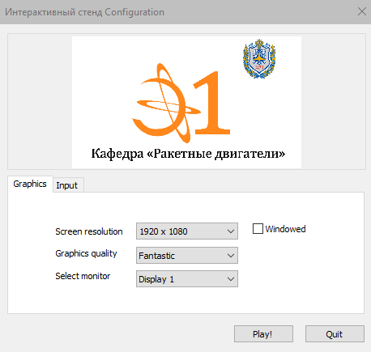
Рисунок 3 – Окно начальной конфигурации
При запуске открывается главное меню программы (см. рис 4). Для открытия ПГС нажать Выбор схемы–>ПГС РД-170.
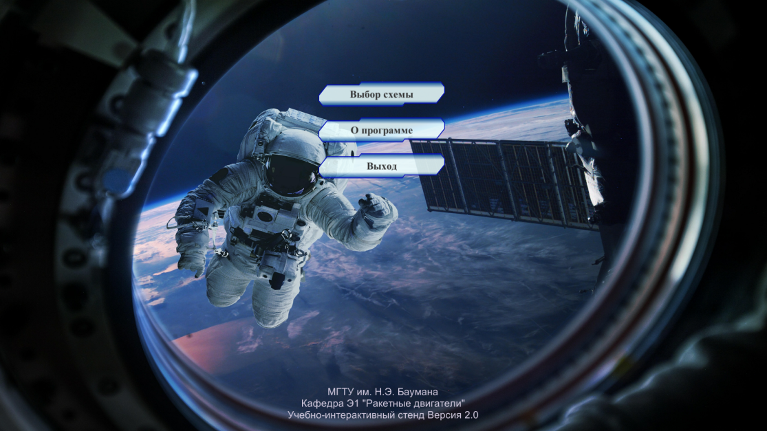
Рисунок 4 – Главное меню программы

Выбор режима работы
При открытии программы Вам предлагается выбрать режим (см. рис 5), в котором Вы будете работать. Их разработано 2: свободного просмотра (стандартный) и с пояснительными уведомлениями (детальный).
Выбор первого варианта активирует режим демонстрации заполнения ПГС без сопроводительных окон, содержащих информацию о происходящем. Время работы данного режима не более 2 мин.
Второй режим подробно описывает происходящее на ПГС. Работа второго режима построена на остановке глобального времени программы. Глобальное время – время, которым оперирует компьютер при воспроизведении анимации. Каждое пояснительное уведомление будет останавливать глобальное время – для отслеживания этого процесс в верхней части окна есть кнопка «Пауза/Продолжить». Когда время активировано и анимация воспроизводится на кнопке написано – «Пауза», т.е. Вы можете принудительно сами поставить в любой момент программу на паузу. В момент остановки глобального времени на кнопке появляется надпись – «Продолжить», при нажатии на которую программа вновь воспроизводится.
При нажатии на кнопку «Запуск» начнётся отсчёт, и программа запустится.
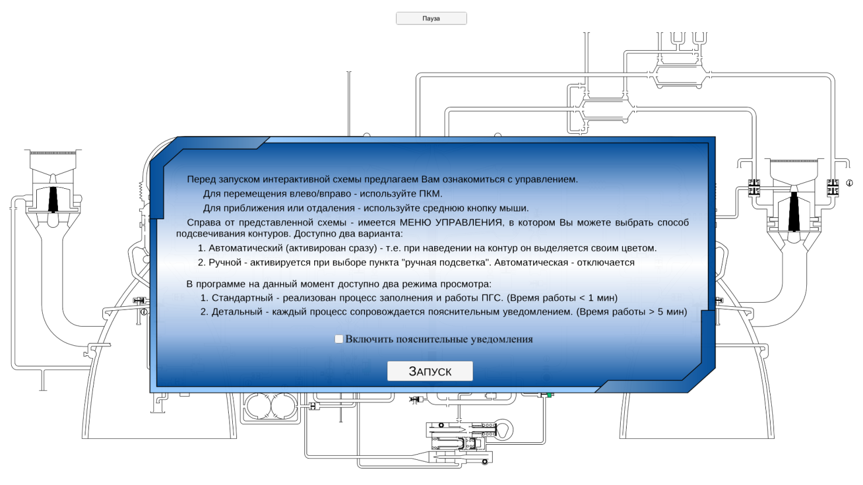
Рис 5 – Окно выбора режима работы программы

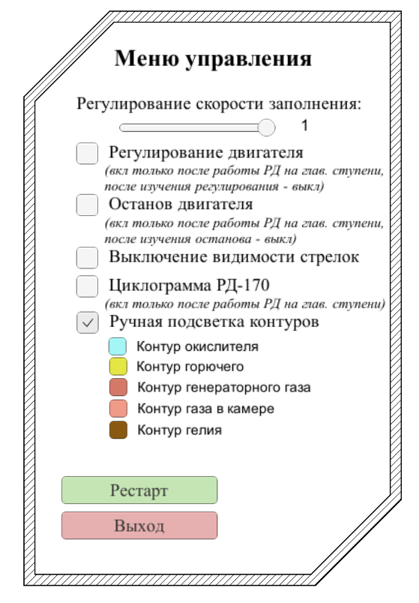
В начальный момент времени в программе активирован режим тактильного наведения курсором мышки на ассоциативные контуры ПГС, в случае неудобства использования данного режима его можно отключить при помощи меню программы (см. рис 6 ), которое находится справа от ПГС. Для перемещения вправо следует зажать ПКМ и переместить курсор в требуемую сторону.
Для отключения режима тактильного наведения необходимо поставить маркер напротив пункта «Ручная подсветка контуров», где можно вручную выбрать требуемый контур и подключить его.
Если скорость заполнения контуров слишком быстрая, то возможно её отрегулировать путем изменения местоположения ползунка на прямой скорости заполнения.
Если Вы выбрали режим «Стандартный» вместо «Детальный» или наоборот, то можно перезапустить программу с помощью кнопки «Рестарт». Также это можно сделать в любой момент работы программы.
Рис 6 – Меню программы

Предупреждение!
При перезапуске происходит сброс глобального времени, и кнопка продолжить/пауза может активировать общую паузу в работе программы, поэтому, когда Вы нажмете в сцене выбора кнопку запуск, программа может не начать отсчёта. В этом случае просто отожмите главную кнопку программы, чтобы на ней была надпись – «пауза».

Активация дополнительных модулей
В Меню программы представлены дополнительные модули – Регулирование двигателя – Останов двигателя – Циклограмма РД-170. Для каждого из этих модулей снизу есть подпись о времени их активации – только после выхода РД на режим главной ступени. Данная рекомендация связана с принципом построения работы программы. Дополнительные модули работают не на глобальном времени программы, а на дополнительном, поэтому для их верного отображения, необходимо дать программе проработать полностью и только потом запускать. Программа считается полностью отработавшей, когда все магистрали, представленные на ПГС заполнены и в последнем пояснительном уведомлении, содержится текст «На этом этапе выход двигателя на режим главной ступени заканчивается» (см. рис 7).
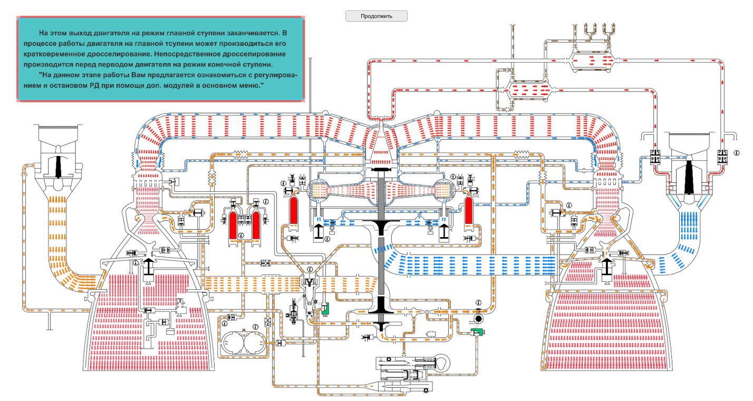
Рис 7 – Выход двигателя на режим главной ступени
Для активации требуемого режима необходимо в меню поставить маркер напротив соответствующего пункта. После этого регулирование по переключению пояснительных уведомлений также осуществлять при помощи кнопки «Пауза/Продолжить».
Если при просмотре уведомлений для режимов регулирования и останова заполнение магистралей будет отвлекать, то возможно отключить видимость стрелок в меню при помощи пункта «Выключение видимости стрелок». Для активации заполнения обратно необходимо снять маркер с данного пункта меню управления. (см. рис 8)
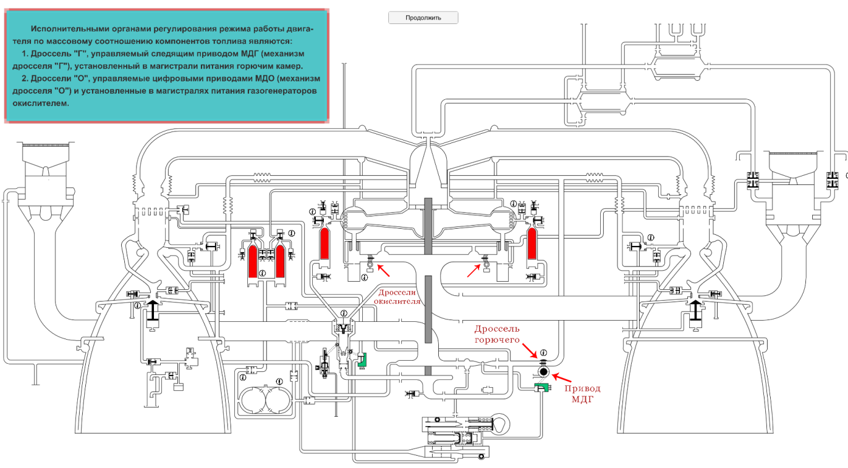
Рис 8 – Отображение работы программы при выключенной видимости стрелок
По окончании просмотра дополнительного модуля снять маркер с соответствующего пункта в меню программы.

Модуль циклограмма
Одним из разработанных дополнительных модулей является циклограмма работы данного двигателя. Данный модуль также можно активировать только после выхода двигателя на режим главной ступени. Для активации режима поставить маркер в меню программы – откроется отдельное окно (см. рис 9).
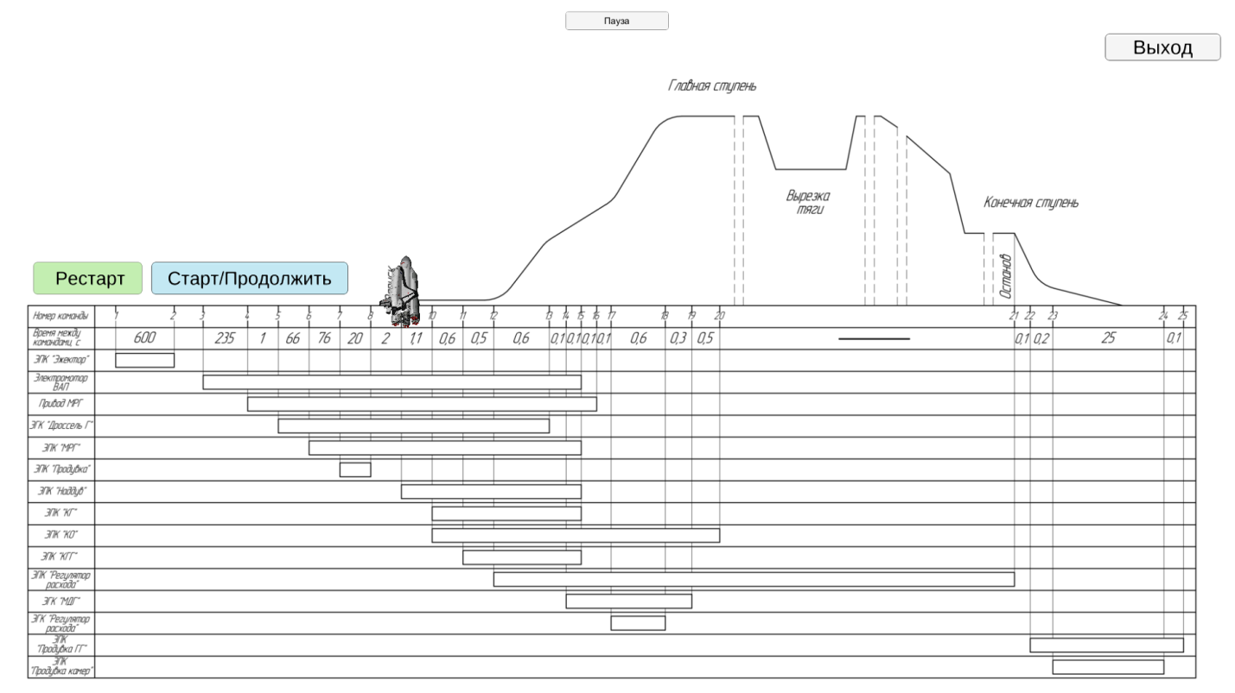
Рис 9 – Окно циклограммы ЖРД РД-170
Данное окно работает на двух переменных. Первая переменная – это глобальное время работы программы, оно должно быть только активировано (сверху кнопка должна называться – «Пауза»). В случае названия «Продолжить» глобальное время остановлено, а значит и функционирование программы также приостановлено.
Вторая переменная – время, определенное конкретно для работы данного модуля. Оно управляется голубой кнопкой «Старт/Продолжить». При запуске начинается заполнение горизонтальных гистограмм на циклограмме двигателя. В случае необходимости перезапуска окна имеется зеленая кнопка «Рестарт» (см. рисунок 10).
До 9 команды на циклограмме производится подготовка двигателя. После 9 команды ракетаноситель «Энергия» начинает своё движение.
Для выхода обратно в окно ПГС воспользоваться кнопкой «Выход» в правом верхнем углу.
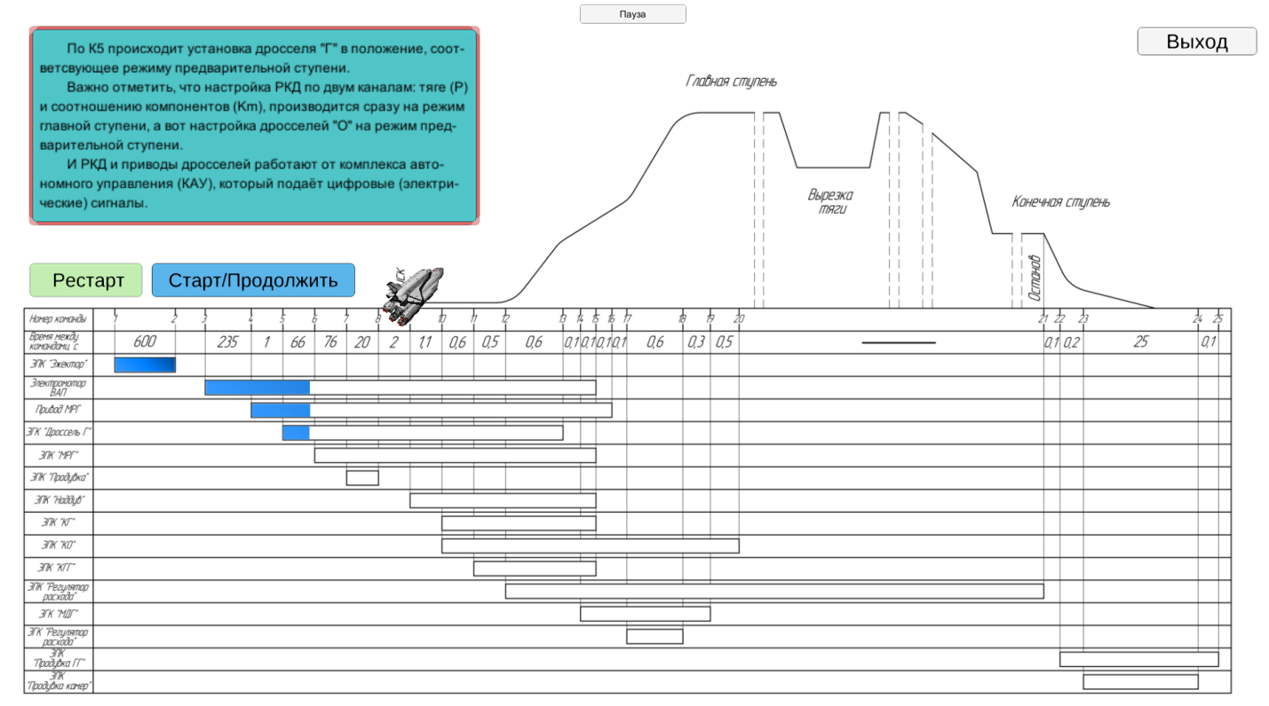
Рисунок 10 – Процесс заполнения циклограммы после команды на запуск

Изометрия агрегатов двигателя
Помимо дополнительных модулей в окне ПГС добавлены специальные информационные модули, обозначенные информационным знаком (i) вблизи агрегатов автоматики и регулирующих органов двигателя. (см. рис 11) При нажатии на данный знак открывается дополнительное окно, где представлена изометрия указанного агрегата, а также подробное описание его функционирования и назначение в целом для двигателя (см. рис 12).
Среди представленных агрегатов и изделий присутствуют: обратные клапана, клапаны горючего к поясам завес камеры, клапаны горючего к смесительной головке, клапаны горючего к смесительной головке газогенератора, главные клапаны окислителя, клапаны генераторного газа перед БНАО, пусковые ампулы, пусковой бачок, дроссель горючего, регулятор расхода.
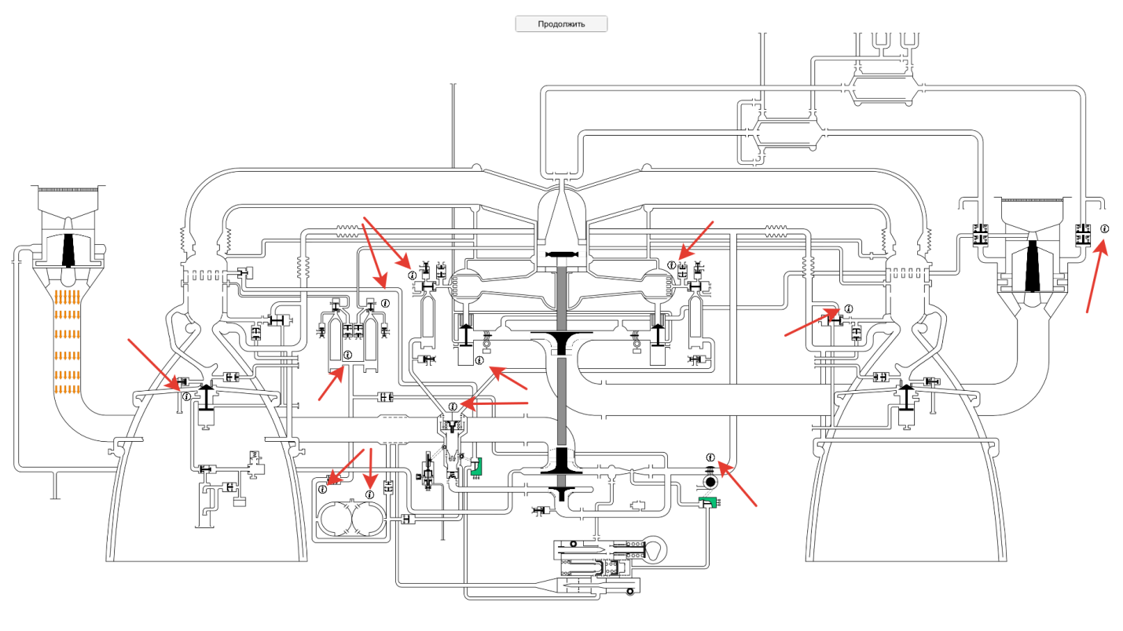
Рисунок 11 – Указания на информационные знаки программы.
Для выхода из программы в главное меню использовать красную кнопку «Выход», расположенную в меню управления (см. рис 4). Для выхода из программы в рабочую среду Windowsиспользовать кнопку «Выход» в главном меню программы (см. рис 4).

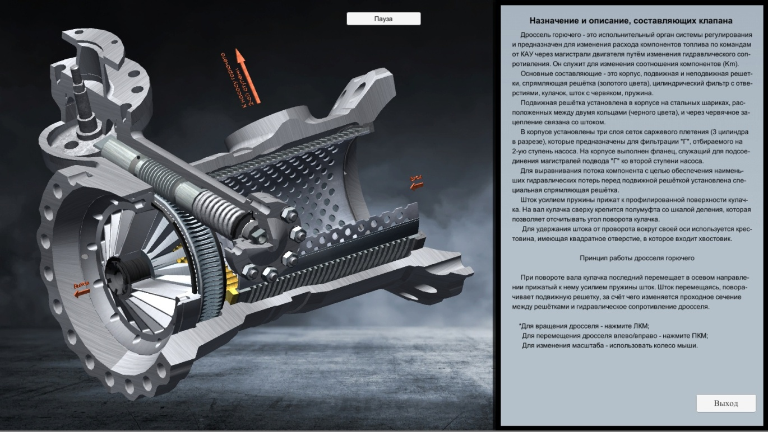
Рис 12 – Представление изометрии модели «Дросселя горючего»

Приложение. Характеристики РД-170

Общие сведения
Двигатель выполнен по замкнутой схеме с дожиганием окислительного генераторного газа после турбины.
Компоненты топлива: окислитель - жидкий кислород, горючее - керосин.
Двигатель состоит из четырех камер сгорания, турбонасосного агрегата (ТНА), бустерного насосного агрегата горючего (БНАГ), бустерного насосного агрегата окислителя (БНАО), двух газогенераторов, блока управления автоматикой, блока баллонов, системы приводов автоматики (СПА), системы рулевых приводов (СРП), регулятора расхода горючего в газогенераторе, двух дросселей окислителя, дросселя горючего, пуско-отсечных клапанов окислителя и горючего, четырех ампул с пусковым горючим, пускового бачка, рамы двигателя, донного экрана, датчиков системы аварийной защиты, двух теплообменников для подогрева гелия на наддув бака окислителя.
Рис.13 Двигатель РД-170. Общий вид.
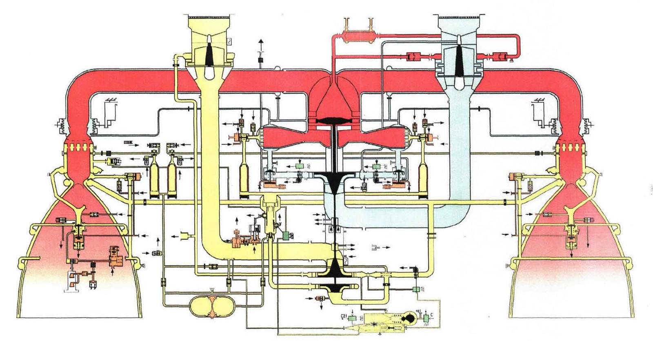
Рис.14 Пневмогидравлическая схема (адаптировано; условно показаны 2 КС)
Одна из основных конструктивных особенностей этого двигателя - наличие четырех камер, качающихся в двух плоскостях, и двух газогенераторов, работающих на одну турбину. Четыре камеры сгорания позволили иметь параметры камеры по тяге, близкие к освоенному диапазону: 185 т тяги при достигнутых в других разработках 150 т. Кроме того, наличие четырех камер и двух ГГ позволяет организовать автономную отработку этих агрегатов.
Таблица 1. Технические параметры двигателя
Параметр | Значение |  | Единицы
Тяга
у Земли | 740 000 |  | кг
 | 7256 |  | кН
в пустоте | 806 000 |  | кг
 | 7904 |  | кН
Пределы дросселирования тяги | 100-40 |  | %
Удельный импульс тяги
в вакууме | 337 |  | с
на уровне моря | 309 |  | с
Давление в камере сгорания | 24.5 | МПа
Расход компонентов топлива через двигатель | 2393 |  | кг/с
Коэффициент соотношение компонентов | 2.63 |  | m(ок)/m(г)
Регулирование соотношения компонентов | ±7 |  | %
Время работы | 140-150 |  | с
Масса двигателя
сухого | 9755 |  | кг
залитого | 10750 |  | кг
Габариты
высота | 4015 |  | мм
диаметр в плоскости среза сопел | 3565 |  | мм

Описание пневмогидравлической схемы двигателя.
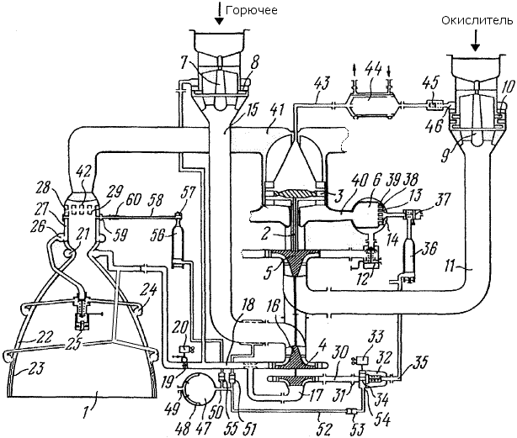
Рис.15 Пневмогидравлическая схема
(адаптировано; условно показаны 1 КС и 1 ГГ)
Двигатель (см. рис. 15) содержит камеру сгорания 1, турбонасосный агрегат 2, состоящий из турбины 3, двухступенчатого насоса горючего 4 и одноступенчатого насоса окислителя 5, два газогенератора 6, бустерный насос горючего 7, приводом которого является гидравлическая турбина 8, и бустерный насос окислителя 9, приводом которого является газовая турбина 10.
Бустерный насос окислителя (БНАО) 9 через трубопровод 11 соединен со входом насоса окислителя 5, выход которого через пускоотсечной клапан 12 соединен с коллекторной полостью 13 смесительной головки 14 газогенератора 6. На входе БНАО установлен фильтр окислителя.
Бустерный насос горючего (БНАГ) 7 через трубопровод 15 соединен со входом первой ступени 16 насоса горючего 4. Первая ступень насоса горючего 16 соединена со входом второй ступени 17 насоса горючего и через трубопровод 18, в котором установлен дроссель 19 с электроприводом 20, соединена с коллектором 21 камеры сгорания 1, из которого горючее распределяется по каналам 22 регенеративного охлаждения камеры сгорания 1. На входе БНАГ установлен фильтр горючего.
Каналы 22 регенеративного охлаждения сопла 23 через коллектор 24 соединены с пускоотсечным клапаном 25. Выход этого клапана соединен с коллектором 26, размещенным на цилиндрической части камеры сгорания. Выход коллектора 26 через регенеративные каналы 27 охлаждения цилиндрической части камеры сгорания соединен с полостью горючего 28 смесительной головки 29 камеры сгорания 1.
Вторая ступень 17 насоса горючего 4 (через который проходит 20% от общего расхода горючего) через трубопровод 30 соединена с основным входом 31 регулятора тяги 32, управляемого электроприводом 33 и имеющим на входе обратный клапан 34. Выход 35 регулятора тяги 32 соединен с ампулами 36 (2 шт.), заполненными пусковым горючим триэтилалюминием Аl(С₂Н₅)_{з}. Выходы из этих ампул через пускоотсечные клапаны 37 соединены с полостью горючего 38 смесительных головок 39 газогенераторов 6. Выход газогенераторов 40 соединен с турбиной 3, выход которой через трубопроводы 41 соединен с полостью 42 смесительных головок 29 камер сгорания 1.
Кроме того, выход из турбины 3 через трубопровод 43, в котором установлен теплообменник 44 и клапан давления 45, соединен с коллектором турбины 46 привода бустерного насоса 9 окислителя.
Пневмогидравлическая схема ЖРД содержит также систему запуска, которая включает пусковой бачок 47 с разделительной мембраной 48, патрубок 49 подвода газа высокого давления и выходной патрубок 50. Выходной патрубок 50 пускового бачка 47 через заправочный клапан 51 соединен с трубопроводом 15 подвода горючего от бустерного насоса горючего 7. Кроме того, выходной патрубок 50 с одной стороны через трубопровод 52, в котором установлен обратный клапан 53, соединен со вторым входом 54 регулятора тяги 32, через который осуществляется запуск двигателя, а с другой стороны - через обратный клапан 55 - соединен с ампулой 56, заполненной пусковым горючим, выход которой через клапан 57 соединен с магистралью 58 подвода пускового горючего к форсункам зажигания 59 камеры сгорания. В магистрали 58 установлен жиклер 60, обеспечивающий дозированную подачу пускового горючего к форсункам зажигания.
Для уменьшения импульса последействия пускоотсечные клапаны горючего установлены между охлаждающими трактами сопла и камеры сгорания (клапаны 25), а также перед коллектором второго и третьего поясов завес (показаны на рис. 2.2).
Пневмоклапаны приводятся в действие гелием от блока баллонов высокого давления с помощью электроклапанов.

Последовательность работы двигателя
Запуск двигателя происходит по схеме "самозапуска". Предварительно приводы 20 и 33 устанавливаются в положения, обеспечивающие начальную установку регулятора тяги 32 и дросселя 19. Затем открывают подбаковые клапаны ракеты (на схеме не показаны) и под воздействием гидростатического напора и давления наддува компоненты топлива заполняют полости насосов окислителя и горючего до пускоотсечных клапанов 12 и 25 и обратного клапана 34 регулятора тяги 32 соответственно. Заполнение полостей двигателя горючим производится до пусковых ампул 36 и 56 через заправочный клапан 51, обратные клапаны 53 и 55. Пусковой бачок 47 также заполняется основным горючим. Такое состояние считается исходным для запуска двигателя.
При запуске двигателя производится наддув бачка 47 и вытеснение из него горючего, давление которого прорывает мембраны (не показаны) пусковых ампул 36 и 56. Одновременно производится открытие пускоотсечных клапанов 12 и 37 и 25 соответственно. В результате пусковое горючее из ампул 36 и 56 под действием давления, создаваемого пусковым бачком, поступает в газогенераторы (через открытые клапаны 37) и камеры (через обратные клапаны 57). Пусковое горючее, поступающее в газогенераторы, воспламеняется с кислородом, также поступающим в газогенераторы за счет предпускового наддува баков ракеты и гидростатического напора в них. Горючее, пройдя по охлаждаемому тракту камер сгорания, через фиксированное время поступает в смесительные головки камер сгорания 1. В течение этого времени задержки, в газогенераторах успевает начаться процесс горения и вырабатываемый генераторный газ раскручивает турбину 3 ТНА 2. После турбины окислительный газ поступает по четырем охлаждаемым газоводам 41 в смесительные головки 29 четырех камер сгорания, где воспламеняется с пусковым горючим, поступающим из форсунок зажигания 59, и впоследствии дожигается с поступающим в камеры горючим. Время поступления обоих компонентов в камеры сгорания подобрано так, что ТНА 2 успевает выйти на рабочий режим, пока в камерах 1 еще не установилось противодавление.
По мере роста давления за насосом горючего 17 пусковой бачок 47 автоматически выключается из работы посредством закрытия обратных клапанов 53 и 55, а питание горючим газогенераторов 6 переключается на насос 17 за счет программного открытия дросселя регулятора тяги 32.
Часть окислительного газа с выхода турбины отбирается на привод двухступенчатой газовой турбины 10 бустерного преднасоса 9. Этот газ, проходя через теплообменник 44, нагревает газ, идущий на наддув баков ракеты. После турбины 10 газ сбрасывается в выходной коллектор 11, где он смешивается с основным потоком окислителя и конденсируется. Использование газа, отбираемого с выхода турбины ТНА, в качестве рабочего тела привода турбины бустерного насоса окислителя позволяет уменьшить температуру в газогенераторе и соответственно снизить мощность турбины ТНА.
Часть горючего с выхода насоса 4 поступает на привод одноступенчатой гидравлической турбины 8 бустерного насоса горючего 7.
Небольшая часть жидкого кислорода отбирается из коллекторов газогенераторов и поступает в охлаждающий тракт корпуса турбины и газоводов.
На всем этапе запуска двигателя производится программное управление открытием дросселя регулятора тяги 32 и дросселя горючего 19 из положений начальной установки в положения, соответствующие номинальному режиму двигателя с помощью соответствующих приводов 33 и 20.
Таким образом осуществляется плавный запуск двигателя с выходом на основной режим через 3 секунды.
Перед выключением двигатели переводятся на режим конечной ступени, составляющий 50% от номинального.
Таблица 2. Упрощенная циклограмма работы двигателя 11Д521 в составе блока "А" РН "Энергия"
(по программе полета 15 ноября 1988 года)
№ | Время (с) от команды старт ("контакт подъема") | Описание (Условие)
1 | -3.2 | Запуск, программный набор стартовой тяги.
2 | -0.2 | Выход на главную ступень тяги.
3 | 38 | Начало программного дросселирования для уменьшения скоростного напора.
4 | 74 | Окончание программного дросселирования для уменьшения скоростного напора.
5 | 108.5 | Начало программного дросселирования для ограничения продольной перегрузки до 2.95 ед.
6 | 130 | Перевод двигателя в режим конечной ступени тяги 49.5%.
7 | 142 | Выключение двигателей.

Контрольные вопросы к лабораторной работе №1
1. Назовите состав ПГС ЖРДУ с дожиганием генераторного газа.
2. Назовите преимущества и недостатки вытеснительной системы подачи (ВСП) по сравнению с насосной системой подачи (НСП).
3. Какой интегральный параметр ограничивает область применения ВСП? Почему?
4. При каком давлении окружающей среды выгоднее использовать ВСП? Почему?
5. Какими требованиями определяется давление в топливных баках при насосной системе подачи? Как называются такие баки? Как в противоположность бакам НСП именуются баки ВСП?
6. Какой уровень давления в камере сгорания нерационально превышать для схемы без дожигания генераторного газа? Почему?
7. В чём отличие ЖРДУ с дожиганием генераторного газа от установок без дожигания генераторного газа по признаку использовании рабочего тела турбины ТНА?
8. Назовите преимущества и недостатки ЖРДУ с дожиганием генераторного газа по сравнению с ЖРДУ без дожигания генераторного газа.
9. Назовите типы ЖРДУ с дожиганием генераторного газа.
10. Определите назначение дополнительного насоса горючего в ЖРДУ с дожиганием генераторного газа по признаку потребного давления в ЖГГ.
11. Какой тип ЖГГ применяют в ЖРДУ с дожиганием генераторного газа для большинства топлив (кроме топлив, использующих водород в качестве горючего)?
12. Назовите преимущества и недостатки схемы «газ-газ» по сравнению со схемой «газ-жидкость» ЖРДУ с дожиганием генераторного газа.
13. Как КПД насосов и турбины для ЖРДУ с дожиганием генераторного газа влияют на величину удельного импульса этих установок?
14. Как КПД насосов и турбины для ЖРДУ с дожиганием генераторного газа влияют на давление в газогенераторе этих установок?
15. Назовите основные этапы работы двигателя РД-170.
16. По каким основным параметрам осуществляется регулирование двигателя РД-170?

Дополнительные вопросы к лабораторной работе №1
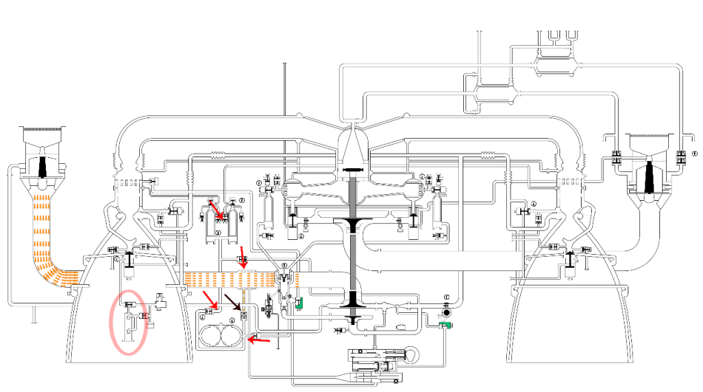
На каких этапах работы двигателя РД-170 задействованы элементы, обозначенные красными стрелками? Назовите эти элементы.
- Подготовка двигателя к запуску.
- Запуск двигателя.
- Работа двигателя на режиме главной ступени.
- Останов двигателя.
На каких этапах работы двигателя РД-170 задействованы элемент, обозначенный красным кругом? Назовите этот элемент.
- Подготовка двигателя к запуску.
- Запуск двигателя.
- Работа двигателя на режиме главной ступени.
- Останов двигателя.
Назовите элемент, обозначенный чёрной стрелкой. Каково его назначение?
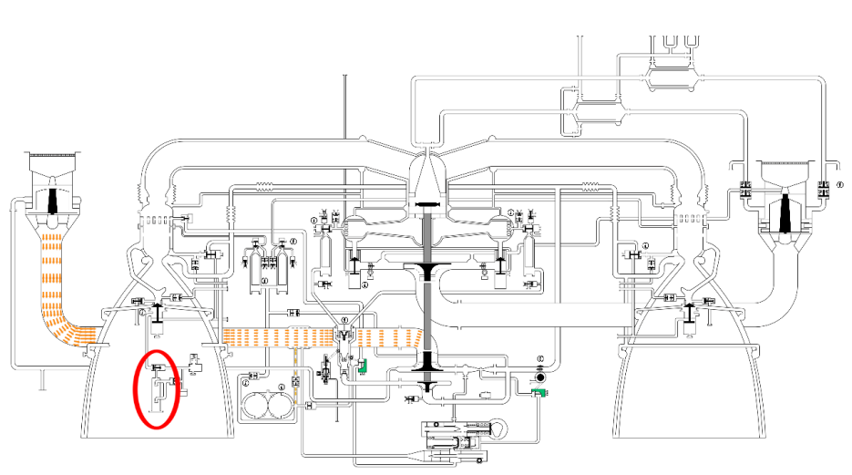
Назовите элемент, обозначенный красным овалом. Каково его назначение? На каком этапе работы двигателя он используется?

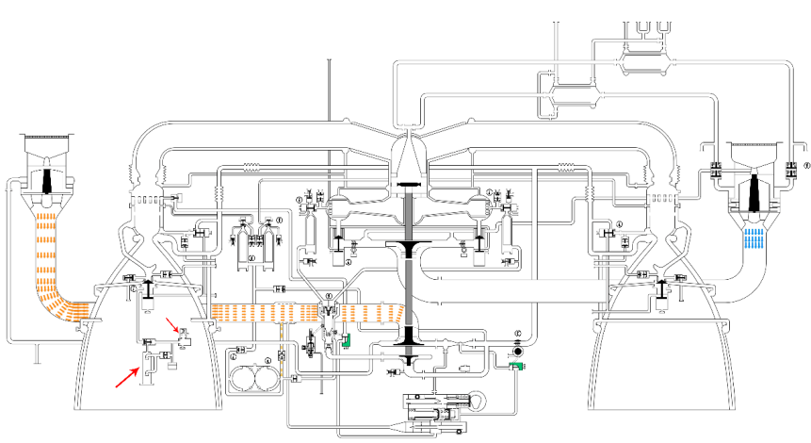
Красными стрелками указаны элементы системы вакуумирования магистрали горючего.
- назовите эти элементы и их назначение.
- какое рабочее тело использует система вакуумирования?
- от какой системы подаётся рабочее тело системы вакуумирования?
- на каком этапе и с какой целью осуществляется операция вакуумирования магистрали горючего?

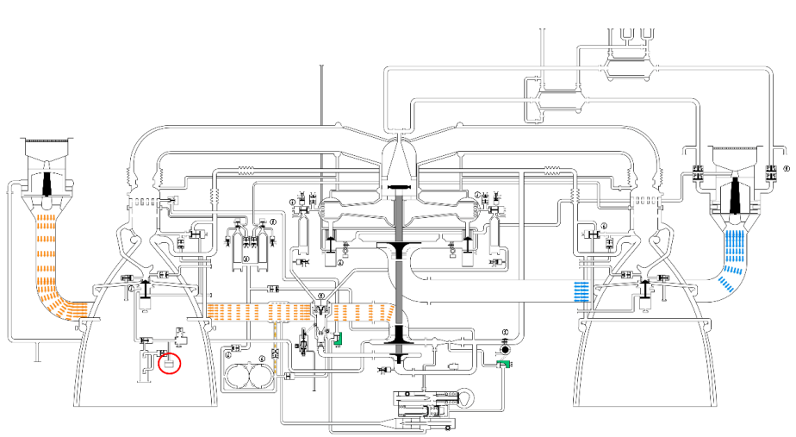
Назовите элемент, обозначенный красным кругом. Каково назначение этого элемента? На каком этапе работы двигателя используется этот элемент?

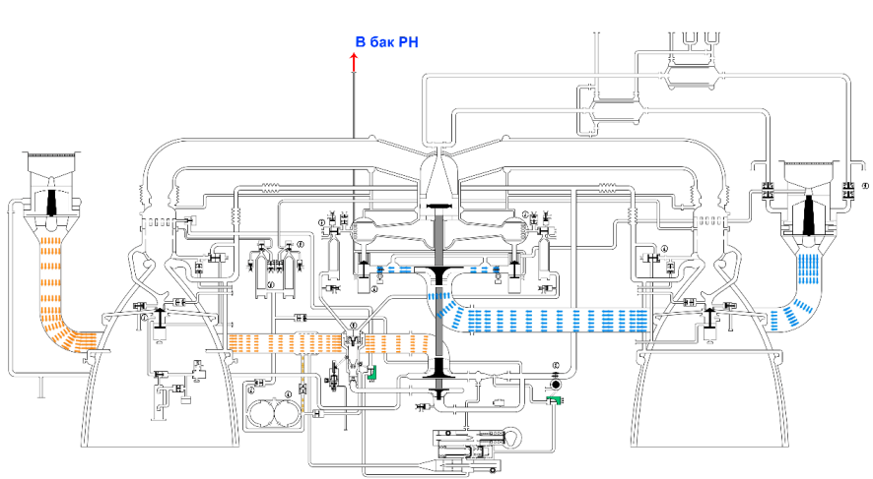
С какими целями обеспечивается циркуляция окислителя в бак РН при заправке и стоянке двигателя?
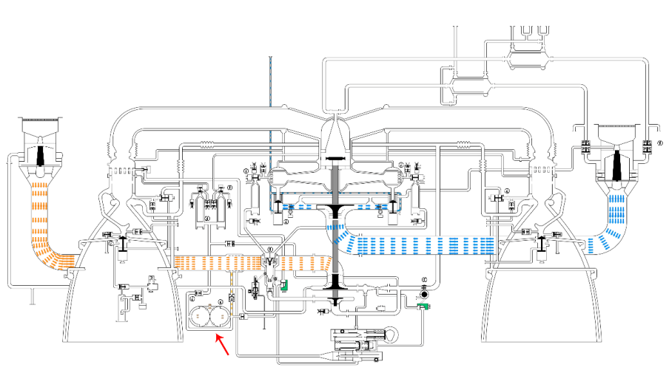
С какой целью и на каком этапе работы двигателя используется элемент, указанный красной стрелкой? Назовите этот элемент. Какое рабочее тело он использует?

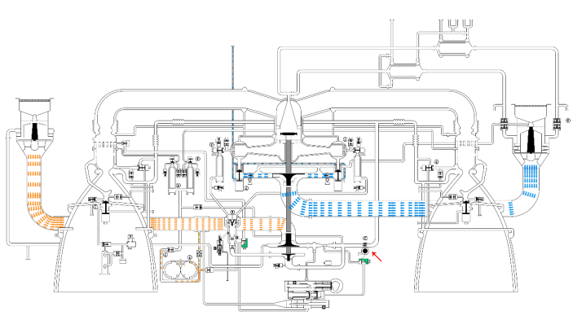
Укажите название и назначение элемента, указанного на схеме красной стрелкой.
Укажите соответствие этого элемента одной из схем, представленных ниже.
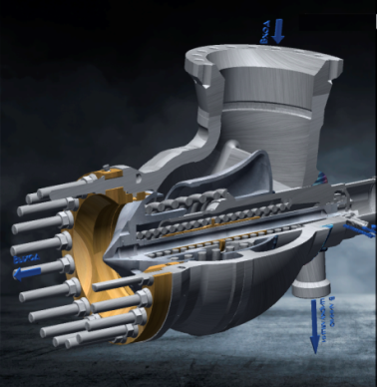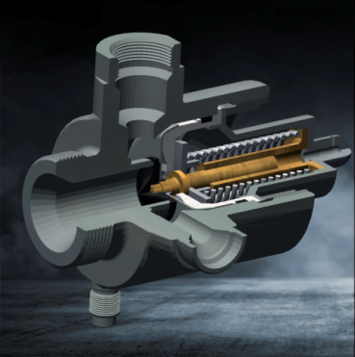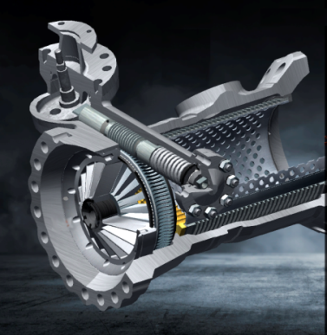
Объясните принцип работы этого элемента. На каких этапах работы ЖРД используется этот элемент?
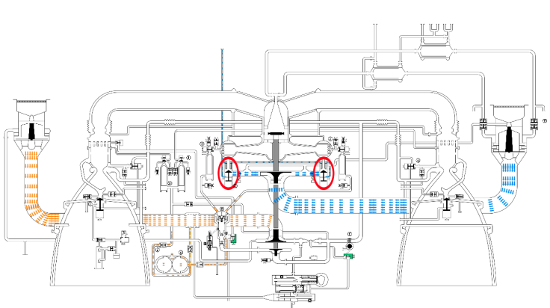
Укажите название и назначение элементов, указанных на схеме красными овалами.
Укажите соответствие этих элементов одной из схем, представленных ниже.
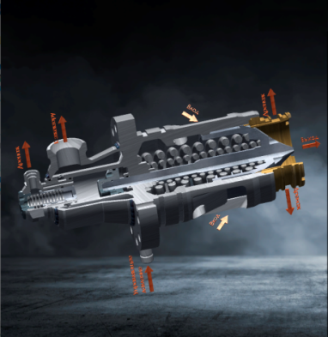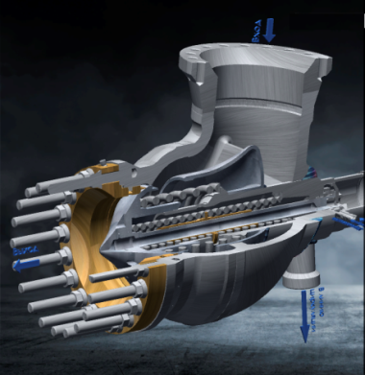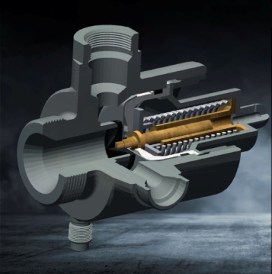
Объясните принцип работы этих элементов.

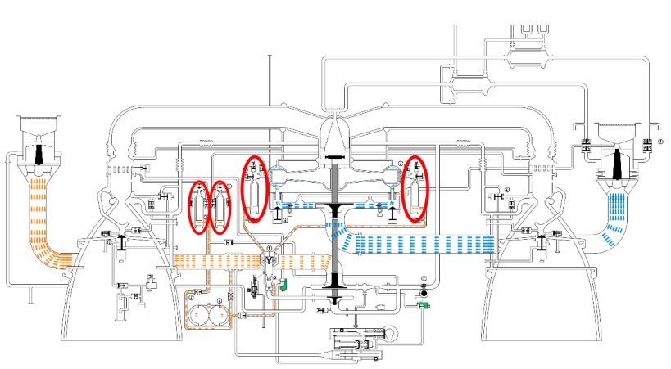
Укажите название и назначение элементов, указанных на схеме красными овалами.
Укажите соответствие этих элементов одной из схем, представленных ниже.
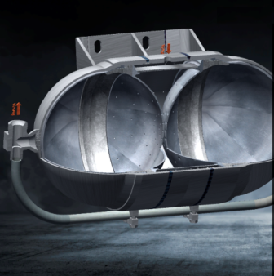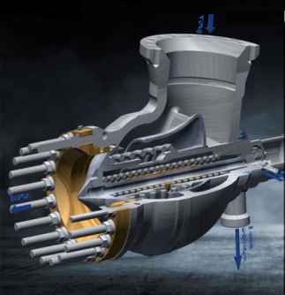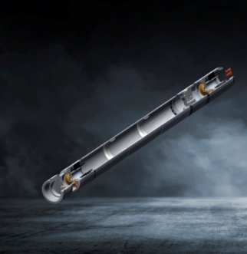
Объясните принцип работы этих элементов. На каких этапах работы ЖРД используются эти элементы?

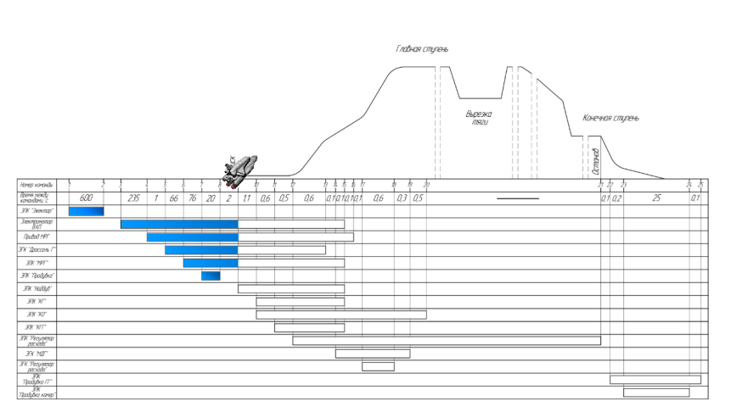
Назовите операции, предшествующие запуску двигателя в соответствии с представленной циклограммой.
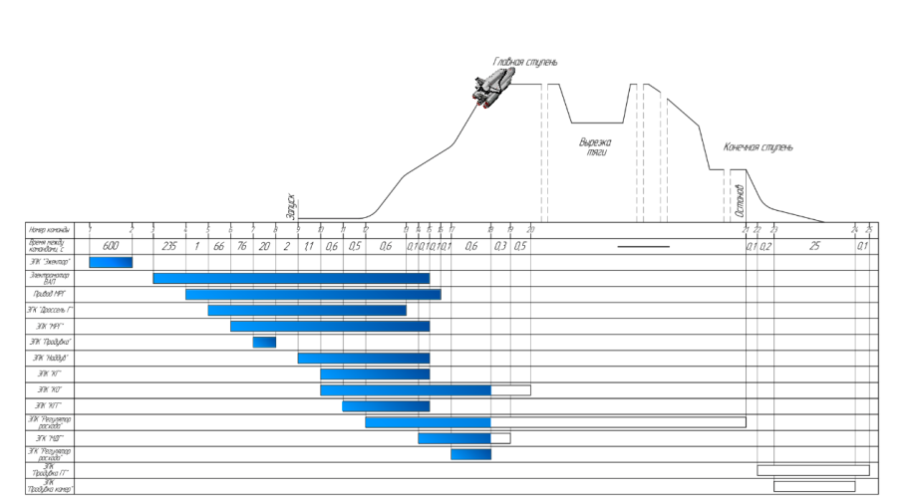
Назовите операции в интервале от запуска двигателя до выхода на главную ступень в соответствии с представленной циклограммой.
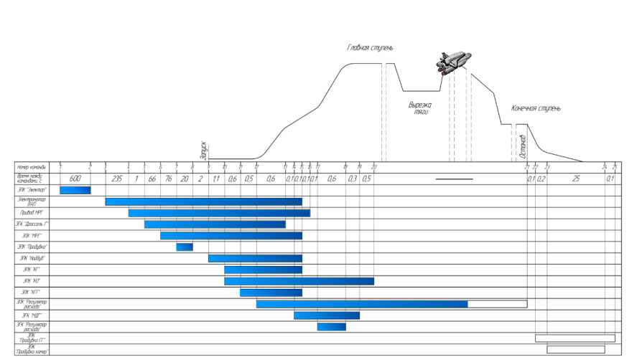
Назовите операции на режиме главной ступени в соответствии с представленной циклограммой.

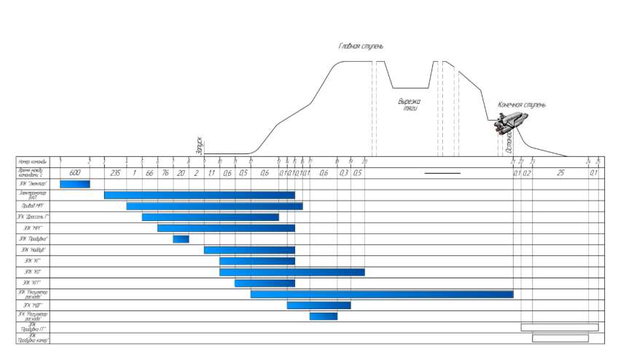
Назовите операции, предшествующие останову двигателя в соответствии с представленной циклограммой.
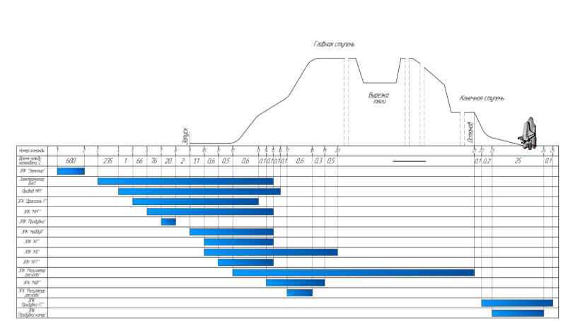
Назовите операции, выполняемые при останове двигателя в соответствии с представленной циклограммой.

Список литературы
Чванов В.К., Сафонов А.В., Трофимов В.Ф., Ткаченко Ю.Н., Гнесин М.Р., Астахов Д.Е., . . . Потаенко А.М. (1995). Техническое описание жидкостного ракетного двигателя РД-170 под общей редакцией доктора технических наук, профессора Б.И. Каторгина, НПО Энергомаш.

Лабораторная работа №2
Изучение вытеснительной системы подачи с помощью интерактивного стенда объединённой двигательной установки орбитального корабля «Буран».

Перечень принятых сокращений
КК — Космический корабль
РКС — Ракетно-космическая система
МКС — Многоразовая космическая система
РН — Ракета-носитель
МРКК — Многоразовый ракетно-космический комплекс
ОК — Орбитальный корабль
ПГ — Полезный груз
ЖРД — Жидкостный ракетный двигатель
ОДУ — Объединенная двигательная установка
СЖО — Система жизнеобеспечения
СЭП — Система электропитания
БДУ — Блок динамического управления
СОТР — Система обеспечения теплового режима разгонных блоков

Введение
Орбитальный корабль “Буран” — это пилотируемый космический корабль многоразового использования, позволяющий доставлять на орбиту и возвращать на Землю большие по массе и габаритным размерам грузы, а также проводить с этими грузами операции в орбитальном полете. Орбитальный корабль (ОК) “Буран” может быть отнесен к грузопассажирским космическим транспортным средствам, оснащенным оборудованием для работы с грузами в космосе.
Создание многоразового орбитального пилотируемого корабля “Буран” и ракеты-носителя “Энергия”, относящейся к ракетам тяжелого класса, является выдающимся достижением отечественной науки и промышленности. Орбитальный корабль “Буран” — это корабль, который воплощает в себе новое направление в развитии отечественной космической техники, но вместе с тем является логическим продолжением предыдущих разработок с расширением выполняемых в полете задач и с совершенствованием самой техники. От космических кораблей-предшественников его отличают многоразовость применения, новые возможности по выполнению транспортных задач и орбитальных операций, использование планирующего спуска в атмосфере и горизонтальной (“по-самолетному”) посадки на аэродром, внедрение в конструкцию и системы новых технических идей и решений.
Проект орбитального корабля “Буран” предусматривает его многократное применение с необходимым обслуживанием между полетами. Такое решение было подготовлено ходом разработок и эксплуатацией предыдущих пилотируемых кораблей. На ранних этапах их создания в условиях жестких ограничений по массе со стороны ракет-носителей (4,7 т — “Восток”, 6,8 т — “Союз”) были необходимы простые рациональные решения с минимальными загратами массы, причем по задаче пуска и посадки основная цель состояла в возвращении на Землю экипажа. Со временем накапливался опыт космических полетов, развивались расчетно-теоретические исследования, совершенствовались системы и конструкции, улучшались материалы. Эта процессы привели к определенной совокупности результатов, которые к 1975 г. создали основу для перехода к разработке многоразовых систем. Примерно в это же время стала ясна тенденция расширения задач космических полетов, повышения числа пусков и, следовательно, увеличения погребного финансирования на космические программы. С учетом этих условий стала очевидной целесообразность перехода к системам многократного применения, основной смысл которых заключается в снижении затрат на эксплуатацию космической техники.
Для реализации полета космического корабля (КК) необходимы средства его выведения на орбиту и наземные средства подготовки запуска и обеспечения полета. Совокупность таких средств вместе с КК составляет ракетно-космическую систему (РКС), которая в рассматриваемом случае еще в начале разработки получила название многоразовой космической системы (МКС) “Буран”.
Орбитальный корабль и ракета-носитель (РН), являющиеся составными частями МКС, образуют многоразовый ракетно-космический комплекс (МРКК), который осуществляет полет от старта до выхода на условную орбиту, при этом его конфигурация в полете изменяется в связи с отделением ракетных блоков первой ступени. Объединяя две составные части МКС, МРКК является самостоятельной структурной единицей, конструкция, характеристики и логика работы которой увязаны в рамках решения задач участка выведения. В конце этого участка после отделения начинается автономный полет орбитального корабля (ОК), завершающийся спуском в атмосфере и посадкой.
Ракета-носитель “Энергия”, используемая для выведения ОК на орбиту, представляет собой двухступенчатую ракету с продольным делением ступеней и состоит из центрального ракетного блока (блок Ц) и четырех блоков (блоки А) I ступени, двигатели которых работают с момента старта. После отделения I ступени выведение продолжается с помощью центрального блока Ц. Полезная нагрузка, выводимая РН на орбиту, устанавливается на центральном блоке (сбоку). Общая схема РН приведена на рис. 1.
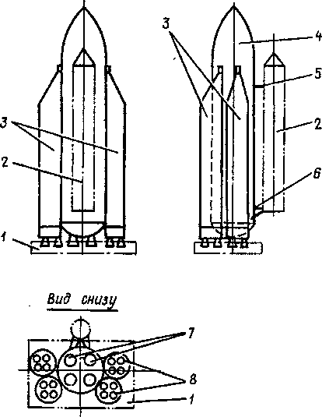

1 — стартовый стыковочный блок;
2 — полезный груз (ПГ);
З — боковые блоки 1 ступени;
4 — центральный блок;
5 — передние узлы связи ПГ с РН;
б — задние узлы связи;
7 — двигатели центрального блока;
8 — двигатели боковых блоков
Рис. 1. — Схема ракеты-носителя

Жидкостные ракетные двигатели (ЖРД) ракеты-носителя, использующие эффективные в энергетическом плане и экологически чистые компоненты топлива (кислород-керосин на блоках А и кислород-водород на блоке Ц), обладают высокой удельной тягой. Установка четырех двигателей блока Ц и каждой камеры четырехкамерного двигателя блока А в карданных подвесах обеспечивает отклонение (с помощью рулевых машин) их осей от оси ракеты, что создает управляющие моменты по всем трем (тангаж, рысканье, крен) каналам управления.

Объединённая двигательная установка (ОДУ)
Объединенная двигательная установка является одной из основных бортовых систем ОК и предназначена для выполнения всех динамических операций в полете. Впервые в мировой практике для двигательной установки КА используются криогенный окислитель - жидкий кислород и горючее - некриогенный синтетический углеводород синтин с повышенной эффективностью. Это существенно повысило энергетические возможности ОК и одновременно сделало его эксплуатацию более безопасной и экологически чистой (это особенно важно для многоразового транспортного средства). Использование кислорода позволяет связать ОДУ с такими бортовыми системами, как СЖО и СЭП. Использование криогенного окислителя потребовало принципиально новых, ранее не применявшихся схемных и конструктивных решений.
Техническое своеобразие ОДУ по сравнению с другими отечественными и зарубежными разработками во многом определяется повышенными требованиями к безопасности и надежности (принцип “двух отказов"), многократностью использования, участием в выходе из нештатных ситуаций, изменением ориентации перегрузок при входе ОК в атмосферу и другими особенностями.
Важной конструктивной особенностью ОДУ является блочное (модульное) построение, что позволило широко использовать автономную отработку блоков, их замену при необходимости и т. п.
Значительная часть технических новшеств при создании ОДУ связана с большим влиянием массы топлива на центровку ОК как крылатого летательного аппарата, а также со специфическими требованиями к ОДУ как элементу многоразовой космической системы (повышенный ресурс, многоразовость, увеличенные нагрузки, операционная гибкость и др.).
В состав ОДУ входят:
- два двигателя орбитального маневрирования с тягой по 90 кН, пустотным удельным импульсом тяги 362 с и числом включений до 15 за полет;
- 38 управляющих двигателей с тягой по 4 кН, удельным импульсом 275 ...295 с (в зависимости от назначения) и числом включений до 2000 за полет;
- восемь двигателей точной ориентации с тягой по 200 Н, удельным импульсом 265 с и числом включений до 5000 за полет;
- четыре твердотопливных двигателя экстренного отделения с тягой по 28 кН и суммарным импульсом тяги по 35 кН • с.
Двигатели ОДУ на ОК размещаются с учетом решаемых ими задач (рис. 2). Так, двигатели управления, расположенные в носовой и хвостовой частях фюзеляжа, обеспечивают координатные перемещения ОК по всем осям и управление его положением в пространстве.
Работу жидкостных ракетных двигателей и подачу в них топлива обеспечивают:
- топливные баки (основные, вспомогательные и дополнительные) со средствами наддува, заправки, термостатирования, забора жидкости в невесомости и т. п.;
- средства подачи компонентов топлива к двигателям управления, включая средства газификации жидкого кислорода;
- средства поддержания температурного режима окислителя и горючего, а также элементов конструкции;
- топливная и газовая арматура и трубопроводы;
- приборы, датчики и кабели систем управления и бортовых измерений.
Все агрегаты и элементы различных систем объединены в конструктивные блоки, состав которых определяется принципом модульности и подчиняется требованиям конструктивного единства, удобства отработки, монтажа и эксплуатации.
Для размещения дополнительных баков окислителя и горючего решающими являются требования центровки ОК.

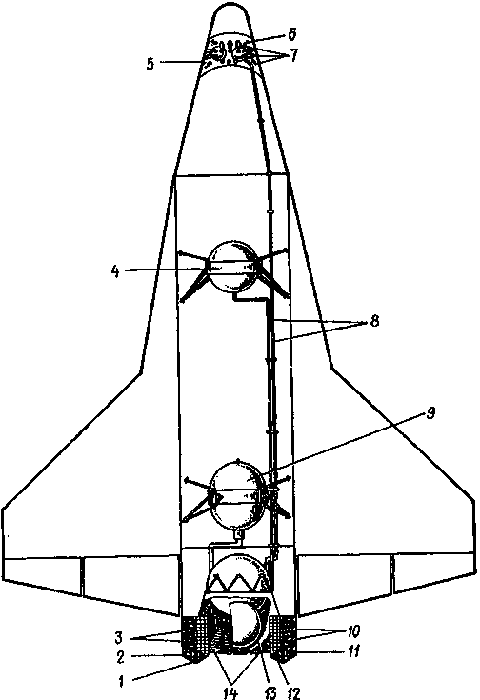
Рис. 2. — Размещение двигателей и блоков ОДУ на ОК:
1 — БДУ-Л; 2, 11 — двигатели ориентации(по 4 шт.);
3 — управляющие двигатели по осям +Х (2 шт.), ±У (6 шт.), +Z (4 шт.);
4 — дополнительный бак горючего; 5 — блок динамического управления носовой;
6 - двигатели экстренного отделения (4' шт.);
7 — управляющие двигатели по осям -Х (3 шт.), +У (4 шт.), -У(Зшт.), ±Z (4 шт.);
8 — транскорабельные магистрали; 9 — дополнительный бак окислителя;
10 — управляющие двигатели по осям +Х (2 шт.), ± У (6 шт.), -Z (4 шт.);
12 - блок динамического управления правый (БДУ-П); 13 — базовый блок;
14 — двигатели орбитального маневрирования (маршевые)

В ходе создания ОДУ было решено несколько сложных научно-технических проблем, в основном связанных с использованием жидкого кислорода, а также особенностям места и роли ОДУ среди других систем ОК. Основные проектные решения были найдены на базе следующих принципиальных положений:
- размещение всего запаса жидкого кислорода для маршевых и управляющих двигателей и его хранение в едином теплоизолированном баке при низком давлении (использование глубоко охлажденного до -210 °С кислорода и активных средств его перемешивания позволило избежать потерь на испарение в полете в течение 15...20 сут без применения холодильной машины);
- питание двигателей управления газифицированным кислородом, получаемым в специальном газогенераторе (газификаторе) при сжигании в кислороде небольшой доли горючего;
- забор жидких топливных компонентов в условиях, близких к невесомости, с помощью специальных заборных устройств на базе мелкоячеистых (капиллярных) сетчатых блоков, расположенных в нижних частях баков;
- применение в двигателях управления электрического зажигания, охлаждения газообразным кислородом и избыточного содержания кислорода в камере для исключения образования сажи;
- увеличение мощности маршевого двигателя (тяга 90 кН), что позволяет использовать его для ускоренной выработки топлива в нештатных ситуациях, а в перспективе - для повышения общей эффективности МКС за счет включения на активном участке;
- поддержание теплового режима ОДУ в нормальном диапазоне собственными средствами (практически автономно от системы обеспечения теплового режима разгонных блоков (СОТР)) за счет циркуляции горючего в теплообменном контуре, включающем основной бак;
- совмещение профилактической послеполетной очистки внутренних полостей ОДУ с огневыми контрольными испытаниями на технологическом горючем (бензине), проводимыми при межполетном обслуживании;
- интеграция ОДУ со смежными системами, в частности с СЭП по средствам подачи и хранения жидкого кислорода;
- использование при длительных (до 30 сут) полетах микрокриогенной холодильной машины с минимальным электропотреблением;

2. Пневмогидравлическая схема ОДУ
Пневмогидравлическая система ОДУ (рис. 3 ) обеспечивает работу всех элементов (двигателей, агрегатов подачи, средств управления и контроля), а также хранение компонентов топлива в полете. Основными исполнительными органами системы являются электрические, пневматические и гидравлические клапаны, которые включают все агрегаты, а также управляют потоками жидкостей и газов, необходимых для работы ОДУ.
Основным рабочим телом пневмогидросистемы является газообразный гелий, который хранится в шаровых баллонах, погруженных в бак окислителя для снижения температуры заправляемого гелия и уменьшения объема баллонов.
Управление работой пневмогидравлической системы осуществляется датчиками, контролирующими срабатывание исполнительных органов; изменение давления и температуры и т. д.
Последовательность и логика работы клапанов определяются программой и алгоритмами, заложенными в системах управления и технической диагностики. Значительная часть аппаратуры системы управления включена в состав ОДУ (блоки управления средствами терморегулирования, приборы системы аварийной защиты, регуляторы соотношения компонентов топлива и т. п.).
Основные режимы работы пневмогидравлической системы определяются включением в работу маршевых или управляющих двигателей, а дежурные режимы — их готовностью к включению.
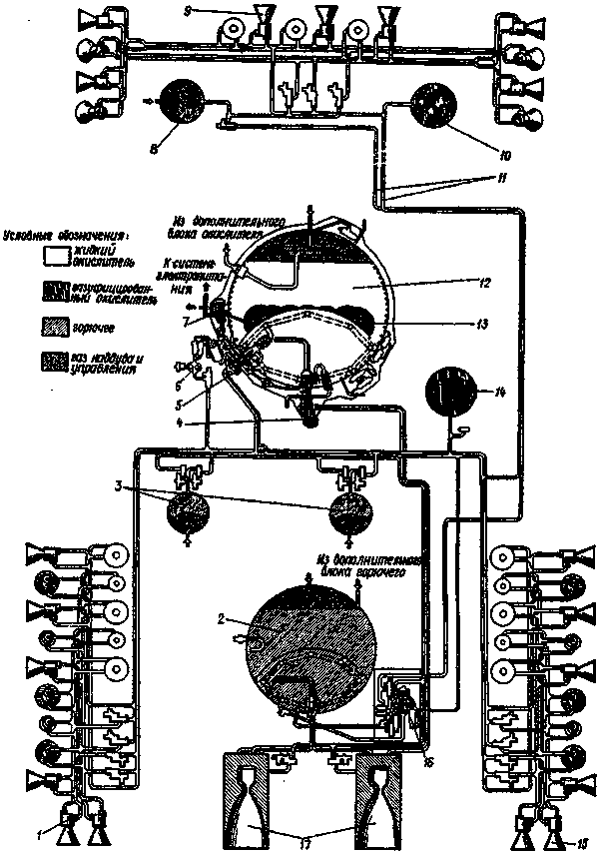
Рис. 3 — Упрощенная схема пневмогидравлической системы:
1 — БДУ-Л; 2 -бак горючего; З, 8— баки горючего РСУ; 4 — бустерный насос окислителя; 5 — турбонасос блока газификации окислителя; 6 — насос окислителя;
7— насос подачи окислителя в СЭП; 9— БДУ-Н; 10,
14 — ресиверы газифицированного кислорода;
11 — соединительные (транскорабельные)магистрали; 12 — бак окислителя;
13 — баллоны газа наддува и управления (баллоны гелия); 15 — БДУ-П;
16 — насос горючего; 17 — двигатели орбитального маневрирования (маршевые).

При штатной работе ОДУ всегда включается только один из маршевых двигателей - ДОМ, второй является резервным.
Для запуска маршевого двигателя с помощью двух управляющих двигателей в течение 20...25 с создается предварительная осевая перегрузка, составляющая 0,001g, под действием которой жидкости в топливных баках приливают к выходным (разделительным) клапанам; после открытия разделительных клапанов запускаются топливные насосы предварительной подкачки (преднасосы), расположенные непосредственно на баках, и начинается процесс запуска двигателя.
В процессе работы маршевого двигателя топливные баки наддуваются гелием, который перед подачей в бак горючего предварительно подогревается в регенераторе тепла. В баках поддерживается необходимое для работы преднасосов давление.
В целях экономии гелия при последнем включении маршевого двигателя за полет (при выдаче тормозного импульса) для надува бака окислителя используется газообразный кислород, который газифицируется в специальном теплообменнике, расположенном на двигателе.
После выработки маршевым двигателем заданного импульса тяги он отключается, закрываются разделительные клапаны и прекращается надув баков.
Двигатели управления питаются окислителем от ресиверов, в которых находится газифицированный кислород при высоком (2,45...4,9 МПа) давлении. Перед первым включением (при заправке) ресиверы заполняются газообразным кислородом под максимальным давлением, запаса которого хватает на работу одного управляющего двигателя в течение 20...25 с (одновременно могут работать до десяти управляющих двигателей, при этом время выработки газа соответственно сокращается).
При падении давления в ресиверах по команде сигнализатора, настроенного на давление 2,94 МПа, включается в работу блок газификации окислителя, который представляет собой турбонасосный агрегат; расположенный непосредственно на баке окислителя и отделенный от него разделительным клапаном. Жидкий кислород, пройдя через насос (рис. 4), где его давление повышается до 78,4 МПа, попадает в газогенератор, в котором смешивается с малым расходом горючего, подаваемого электронасосом (соотношение компонентов 100 :1), и полученная смесь воспламеняется. В результате горения на выходе газогенератора образуется газифицированный кислород с примесью углекислого газа, паров и капель воды при температуре около 60 °С. Жидкая фаза сепарируется и выбрасывается за борт. Полученный продукт газификации поступает на турбину, а затем в ресивер.
Если расход газа из ресиверов превышает его поступление из блока газификации (это происходит, когда одновременно работают более пяти управляющих двигателей), по команде сигнализатора, настроенного на давление 2,45 МПа, включается второй блок газификации. Два блока газификации обеспечивают одновременную работу до десяти управляющих двигателей. По достижении максимального давления по сигналу соответствующего сигнализатора блоки газификации отключаются.
Забор жидкого кислорода для работы блока газификации обеспечивается капиллярным заборным устройством (КЗУ), расположенным в нижней части бака.
Двигатели управления питаются горючим от вспомогательных баков высокого (1,47 МПа) давления, снабженных эластичной разделительной мембраной. При этом запас горючего обеспечивает выполнение номинальной программы работы двигателей управления, включая управление спуском. Для более энергоемких задач, а также для повышения надежности предусмотрена перекачка горючего из основного бака во вспомогательные с помощью специального турбонасосного агрегата, турбина которого работает на газифицированном кислороде.
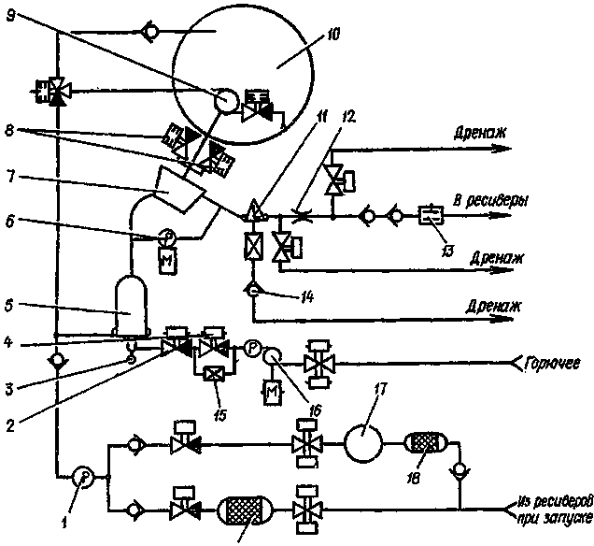
Рис. 4 — Пневмогидравлическая схема блока газификации окислителя:
1 — регулятор расхода; 2 — пусковой клапан; З — электросвеча; 4 — основной клапан;
5 — газогенератор; 6 — регулятор температуры; 7 — турбина;
8 — стояночное уплотнение; 9 — насос; 10 — бак жидкого кислорода;
11 — сепаратор влаги и сажи; 12 — газодинамическое сопло; 13 —датчик температуры;
14 — обратный клапан; 15 — дроссель; 16 — электронасос;
17 — резервный ресивер для запуска; 18 — поглотители влаги
При возникновении нештатных ситуаций на активном участке основной задачей ОДУ являются интенсивная выработка и слив компонентов топлива из баков для обеспечения необходимой центровки ОК к моменту отделения от РН. С этой целью предусматриваются практически одновременное включение и параллельная работа двух маршевых двигателей, а также слив жидкого окислителя за борт под давлением и сброс газифицированного кислорода через специальные патрубки в донной части ОДУ при одновременной работе двух блоков газификации. Максимальная скорость опорожнения баков от топлива - до 70 кг/с.
После отделения ОК от РН работа маршевых двигателей на выработку топлива может продолжаться в ходе автоматического полета ОК, когда для более полной выработки предусмотрено переключение заборных клапанов, питающих двигатели, на забор, из нижних точек баков в горизонтальном полете.
Нештатные ситуации, возникающие непосредственно на ОДУ в процессе полета, обнаруживаются бортовыми средствами СКД, входящими в состав ОДУ.

3. Руководство программы «Интерактивный стенд ВСП «Буран»
Запуск программы осуществляется через файл Интерактивный стенд (ВСП).exe. Существуют две версии программы, для компьютеров разрядностью х32 и х64. В окне конфигурации (см. рисунок 5) необходимо выбрать разрешение для воспроизведения в полном экране, либо установить маркер напротив Windowed для воспроизведения в режиме окна. Также предоставляется возможность выбора качества воспроизводимой графики от fantastic(наилучшее качество, высокая энергоемкость) до fastest (плохое качество, низкая энергоемкость).

Рисунок 5 – Окно начальной конфигурации
При запуске открывается главное меню программы (см. рисунок 6). Для открытия ПГС нажать Выбор схемы–>ПГС ВСП «Буран». В этом меню будет присутствовать краткое описание с ссылкой на оригинальный источник.

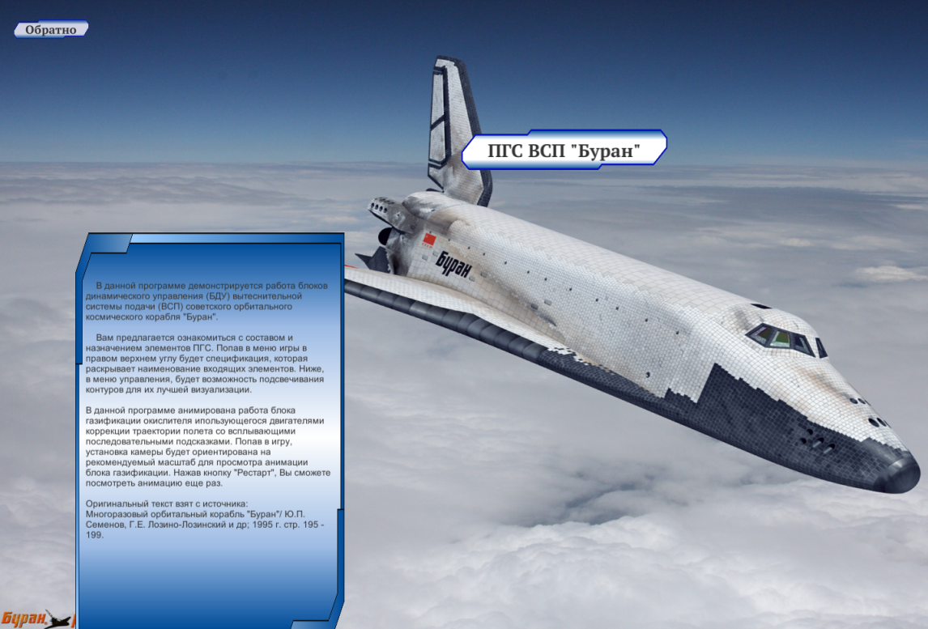
Рисунок 6 – Главное меню выбора схемы
В данной программе демонстрируется работа блоков динамического управления (БДУ) вытеснительной системы подачи (ВСП) советского орбитального космического корабля "Буран". Вам предлагается ознакомиться с составом и назначением элементов ПГС. Попав в меню игры, в правом верхнем углу будет спецификация, которая раскрывает наименование входящих элементов. Ниже, в меню управления, будет возможность подсвечивания контуров для их лучшей визуализации. В данной программе анимирована работа блока газификации окислителя, использующегося двигателями коррекции траектории полета со всплывающими последовательными подсказками. Попав в игру, установка камеры будет ориентирована на рекомендуемый масштаб для просмотра анимации блока газификации. Нажав кнопку "Рестарт", Вы сможете посмотреть анимацию еще раз (рисунок 7).

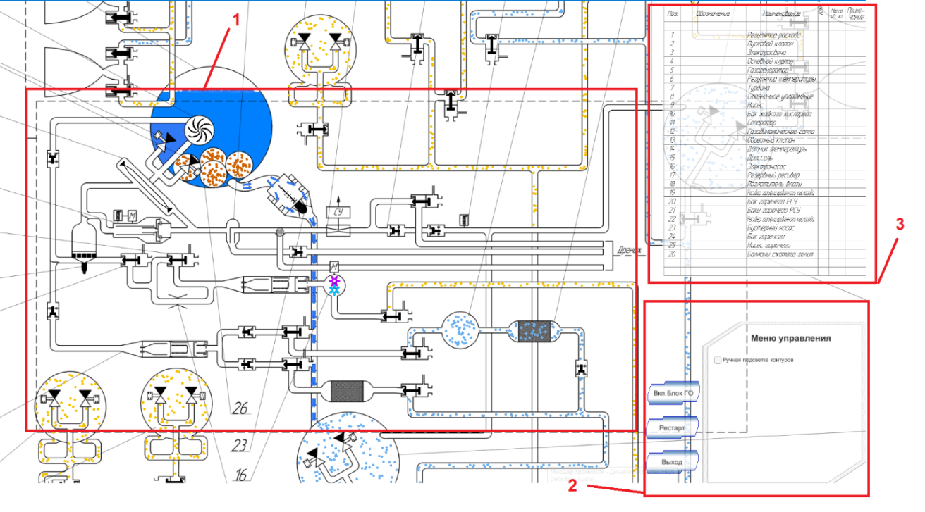
Рисунок 7 — меню просмотра и управления:
1 — рекомендуемый масштаб для просмотра анимации блока газификации;
2 — кнопки управления;
3 — спецификация с наименованием состава входящих элементов.
Чтобы перемещаться по сцене, необходимо зажать ПКМ. Масштаб сцены регулируется колесом мыши. При нажатии на кнопку «Вкл. Блок ГО» запустится последовательная анимация работы блока газификации с всплывающими подсказками (рисунок 8).
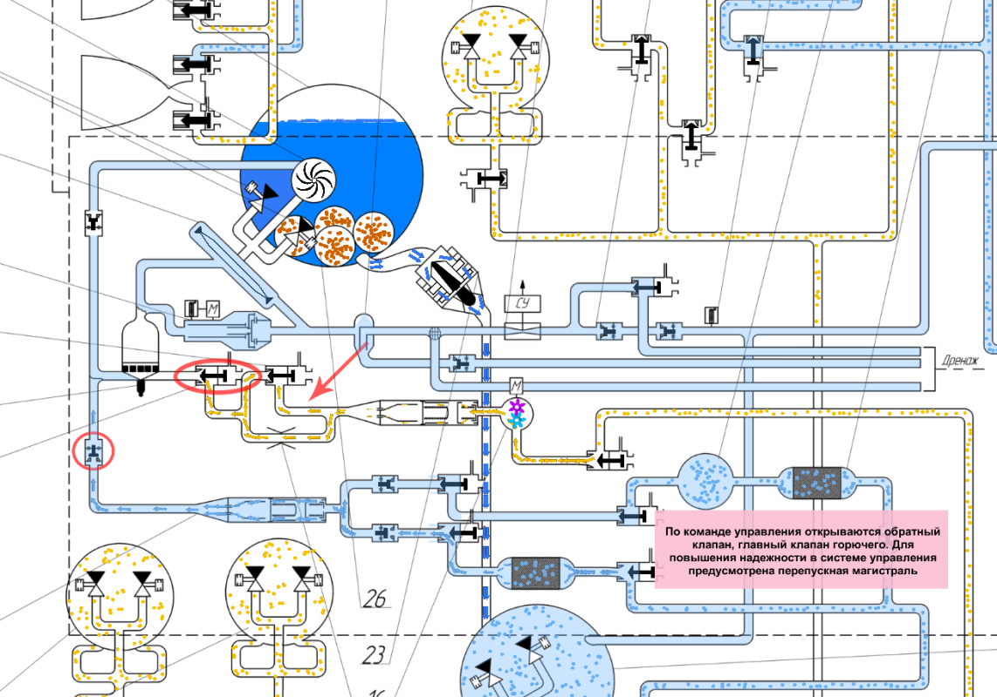
Рисунок 8 — анимированная часть блока газификации

При изучении работы блока газификации параллельно работе основного маршевого двигателя 17Д12 следует уделить внимание последовательности работы агрегатов автоматики. Для выхода из программы в главное меню использовать красную кнопку «Выход», расположенную в меню управления (см. рисунок 5).

Контрольные вопросы к лабораторной работе №2.
Перечислите качества, которые отличают ОК «Буран» от космических кораблей – предшественников?
Какие компоненты топлива использованы в блоках А и Ц Ракеты – носителя «Энергия? Какие компоненты использует ОДУ ОК «Буран»?
Какая пара компонентов топлива впервые использована в мировой практике для космического корабля на ОК «Буран»?
Перечислите места расположения блоков динамического управления ОК «Буран».
Назовите специфические требования к ОДУ ОК «Буран».
Перечислите системы и узлы, обеспечивающие работу ЖРД.
Как в ОДУ ОК «Буран» осуществляется генерация газифицированного кислорода для питания двигателей БДУ?
Как в ОДУ ОК «Буран» осуществляется отбор жидких компонентов из баков в условиях невесомости для двигателей БДУ?
Какой способ зажигания использован в ОДУ ОК «Буран»?
Как в ОДУ ОК «Буран» обеспечивается хранение криогенного окислителя при длительных (до 30 сут) полётах?
Какие приводы клапанов использованы в ОДУ ОК «Буран»?
Какой газ используется как рабочее тело ПГС ОДУ ОК «Буран»? Где он хранится?
Как осуществляется осаждение жидких компонентов к разделительным клапанам перед запуском маршевых двигателей ОДУ ОК «Буран»?
Как осуществляется поддержание давления газифицированного окислителя в ресивере при работе двигателей БДУ?
Как осуществляется питание двигателей БДУ жидким горючим? Какой способ разделения жидкой и газовой фаз использован в баках горючего БДУ?
Как организована перекачка горючего из основных баков во вспомогательные баки БДУ?

Список использованных источников
1. Многоразовый орбитальный корабль " Буран"/ Ю. П. Семенов, Г. Е. Лозино-Лозинский, В. Л. Лапыгин, В. А. Тимченко и др.; Под ред. Ю. П. Семенова и др. - М.: "Машиностроение'.', 1995.-448 с.: ил. - (Многоразовый ракетно-космический комплекс).

